TRƯỜNG ĐẠI HỌC CÔNG NGHỆ KỸ THUẬT TP.HCM



SPORTHUB

MÔN HỌC: Thiết kế phần mềm hướng đối tượng

GVHD: Võ Quang Phúc
Họ Tên Sinh Viên MSSV

Trần Văn Hậu 25TX810001
Nguyễn Anh Duy 25TX610002
Đỗ Minh Tâm 25TX810022
Đào Trần Tuấn Khanh 25TX610008

LỜI CẢM ƠN

Chúng em xin gửi lời cảm ơn chân thành đến quý Thầy Cô khoa Công nghệ Thông tin Trường Đại học Sư phạm Kỹ thuật, đã tận tình giảng dạy và truyền đạt cho chúng em những kiến thức bổ ích làm hành trang trong học tập và công việc sau này.
Đặc biệt, chúng em xin bày tỏ lòng biết ơn sâu sắc đến thầy Võ Quang Phúc, người đã trực tiếp hướng dẫn, chỉ bảo và hỗ trợ chúng em trong suốt quá trình thực hiện báo cáo môn học. Sự tận tình và tâm huyết của thầy đã giúp chúng em hoàn thành tốt bài báo cáo này.
Trong quá trình thực hiện, do kiến thức và kinh nghiệm còn hạn chế nên bài báo cáo không tránh khỏi thiếu sót. Chúng em rất mong nhận được sự góp ý của quý Thầy Cô để rút kinh nghiệm và hoàn thiện hơn trong những lần sau.
Cuối cùng, chúng em kính chúc quý Thầy Cô dồi dào sức khỏe, nhiều niềm vui và thành công trong công tác giảng dạy.
Chúng em xin chân thành cảm ơn!

LỜI CẢM ƠN 2
DANH MỤC BIỂU ĐỒ 10
DANH MỤC BẢNG 10
CHƯƠNG 1. GIỚI THIỆU 11
1.1. Lý do chọn đề tài 11
1.2. Mục tiêu đồ án 12
1.3. Phạm vi hệ thống 12
1.3.1. Trong phạm vi (In scope) 12
1.3.2. Ngoài phạm vi (Out of scope) 12
1.5. Phương pháp thực hiện 13
CHƯƠNG 2. PHÂN TÍCH YÊU CẦU 14
2.1. Mô tả bài toán nghiệp vụ 14
2.2. Yêu cầu chức năng 14
2.3. Yêu cầu phi chức năng 15
2.4. Quy tắc nghiệp vụ 16
2.5. Ma trận truy vết yêu cầu 17
CHƯƠNG 3. PHÂN TÍCH HƯỚNG ĐỐI TƯỢNG 18
3.1. Xác định Actor 18
3.1.1. Phương pháp xác định 18
3.1.2. Danh sách Actor 18
3.1.4. Vai trò Primary / Secondary thay đổi theo Use Case 20
3.1.5. Ranh giới hệ thống thay đổi → Actor thay đổi 20
3.2. Xác định Use Case 20
3.2.1. Ba nguyên tắc đặt tên 20
3.2.2. Danh sách Use Case 21
3.2.3. Kiểm tra nguyên tắc đặt tên 21
3.2.4. Ma trận Actor – Use Case 22
3.3. Use Case Diagram 22
3.3.1. Giải thích các quan hệ trên sơ đồ 23
3.3.2. Lý do một số chức năng KHÔNG có trên sơ đồ 23
3.4. Phân tầng Use Case theo Cockburn 24
3.5. Đặc tả Use Case chi tiết 25
3.6. Mô hình miền (Domain Model) 33
3.6.1. Giải thích các lớp khái niệm 34
3.6.2. Hai lớp mang tính kiến trúc 35
3.6.3. Thuộc tính dẫn xuất và bất biến 35
CHƯƠNG 4. THIẾT KẾ HƯỚNG ĐỐI TƯỢNG 35
4.1. Từ mô hình miền tới mô hình thiết kế 35
4.1.1. Phân bổ lớp miền vào các service 35
4.1.2. Ba loại giao tiếp được chọn 36
4.2. Design Class Diagram 36
4.2.1. Inventory Service — thiết kế hướng đối tượng đầy đủ nhất 36
4.2.2. API Gateway — kiến trúc theo module, không theo lớp 37
4.2.3. Notification Service và Analytics Service 38
4.2.4. Frontend React 38
4.3. Sequence Diagram 39
4.3.1. Đặt hàng thành công — luồng saga đầy đủ 39
4.3.2. Tồn kho không đủ — luồng bù trừ 40
4.3.3. Hủy đơn hàng — và lỗi đã phát hiện 41
Online FlowChart & Diagrams Editor - Mermaid Live Editor 42
4.3.4. Đồng bộ sản phẩm từ CMS 42
4.3.5. Đăng nhập và xác thực 43
4.4. State Machine Diagram 44
4.4.1. Vòng đời đơn hàng 44
4.4.2. Vòng đời bản ghi giữ kho 46
4.4.3. Vòng đời tiến trình xử lý đơn (Saga) 46
4.5. Activity Diagram 46
4.5.1. Luồng tổng thể quy trình đặt hàng 46
4.5.2. Luồng xác thực và phân quyền 47
4.6. Mô hình dữ liệu quan hệ 48
4.6.1. Vì sao không đặt khóa ngoại giữa các vùng 49
4.6.2. Ba khóa chống trùng lặp 49
4.7. Design Pattern được áp dụng 49
4.7.1. Bảng tổng hợp 49
4.7.2. Phân tích ba mẫu quan trọng nhất 50
4.7.3. Các mẫu không được dùng — và vì sao 52
4.8. Đánh giá theo nguyên lý SOLID 52
4.8.1. Phân tích từng nguyên lý 52
4.9. Đánh giá trung thực mức độ hướng đối tượng 54
4.9.1. Thống kê định lượng 54
4.9.2. Ba khiếm khuyết chính, nêu tường minh 54
4.9.3. Những phần làm tốt 55
4.9.4. Kết luận chương 55
CHƯƠNG 5. THIẾT KẾ KIẾN TRÚC HỆ THỐNG 56
5.1. Phong cách kiến trúc và lý do lựa chọn 56
5.2. C4 Model 56
5.3. Danh mục sự kiện (Event Catalog) 59
5.3.1. Quy ước đặt tên và cấu trúc gói tin 59
5.3.2. Bảng danh mục sự kiện 59
5.3.3. Bảng queue và ràng buộc 60
5.4. Danh mục API 60
5.6. Thiết kế triển khai 61
5.6.1. Deployment Diagram 61
5.6.3. Tối ưu cho môi trường hạn chế tài nguyên 62
5.7. Thiết kế bảo mật 62
CHƯƠNG 6. CÀI ĐẶT VÀ KIỂM THỬ 63
6.1. Môi trường triển khai 63
6.1.1. Thông tin máy ảo 63
6.1.2. Cấu trúc thư mục trên máy ảo 63
6.1.3. Quy trình triển khai đã thực hiện 63
6.2. Kết quả kiểm thử hệ thống 64
6.2.1. Trạng thái vận hành 64
6.2.2. Danh sách ca kiểm thử 64
6.2.3. TC-3 — Đặt hàng thành công 65
6.2.4. TC-4 — Chặn dữ liệu sai 65
6.2.5. TC-5 — Hủy đơn: ca kiểm thử phát hiện lỗi 65
6.3. Khuyết điểm phát hiện qua kiểm thử 66
6.3.1. Mô tả lỗi 66
6.3.2. Nguyên nhân gốc 66
6.3.3. Hướng khắc phục 66
6.3.4. Giá trị học thuật của lỗi này 67
6.3.5. Khuyết điểm thứ hai — điểm không nguyên tử giữa ghi dữ liệu và phát event 67
6.4. Vấn đề mã hóa ký tự tiếng Việt 67
6.4.1. Hiện tượng 67
6.4.2. Chẩn đoán 67
6.4.3. Cách khắc phục 68
6.4.4. Bài học 68
6.5. Vấn đề quyền truy cập tệp khóa bí mật 68
6.6. Vấn đề truy cập từ Internet 68
6.7. Hạn chế của công tác kiểm thử 69
CHƯƠNG 7. KẾT LUẬN 70
7.1. Kết quả đạt được 70
7.2. Kiến thức thu được 70
7.2.1. Về phân tích hướng đối tượng 70
7.2.2. Về thiết kế hướng đối tượng 70
7.2.3. Về kiến trúc phân tán 70
7.2.4. Về khoảng cách giữa thiết kế và hiện thực 71
7.3. Hạn chế của đồ án 71
7.4. Hướng phát triển 71
7.5. Kết luận chung 72
PHỤ LỤC 72
Phụ lục A — Danh sách use case 72
Phụ lục B — Danh mục biểu đồ 73
Phụ lục C — Danh mục bảng 74
Phụ lục D — Bảng thuật ngữ 75
Phụ lục E — Tài liệu tham khảo 75

DANH MỤC BIỂU ĐỒ
Hình | Tên biểu đồ | Loại | Mục
3.1 | Use Case Diagram — Hệ thống SportHub | Use Case | 3.3
3.2 | Phân tầng use case theo Cockburn | Sơ đồ phân tầng | 3.4
3.3 | Mô hình miền SportHub | Class Diagram (khái niệm) | 3.6
4.1 | Design Class Diagram — Inventory Service | Class Diagram | 4.2.1
4.2 | Component Diagram — API Gateway | Component | 4.2.2
4.3 | Component Diagram — Notification & Analytics | Component | 4.2.3
4.4 | Component Diagram — Frontend React | Component | 4.2.4
4.5 | Sequence — Đặt hàng thành công (saga happy path) | Sequence | 4.3.1
4.6 | Sequence — Hết kho và bù trừ | Sequence | 4.3.2
4.7 | Sequence — Hủy đơn hàng | Sequence | 4.3.3
4.8 | Sequence — Đồng bộ sản phẩm từ CMS | Sequence | 4.3.4
4.9 | Sequence — Đăng nhập và xác thực | Sequence | 4.3.5
4.10 | State Machine — Vòng đời đơn hàng | State Machine | 4.4.1
4.11 | State Machine — Vòng đời Reservation | State Machine | 4.4.2
4.12 | Activity — Luồng đặt hàng (đồng bộ vs bất đồng bộ) | Activity | 4.5.1
4.13 | Activity — Luồng quản lý sản phẩm CMS | Activity | 4.5.2
4.14 | ERD — Cơ sở dữ liệu SportHub | ERD | 4.6.1
5.1 | C4 Level 1 — System Context | C4 | 5.1.1
5.2 | C4 Level 2 — Container | C4 | 5.1.2
5.3 | C4 Level 3 — Component (API Gateway) | C4 | 5.1.3
5.4 | Sơ đồ luồng event giữa các service | Data-flow | 5.3
5.5 | Deployment Diagram — AWS EC2 | Deployment | 5.7

DANH MỤC BẢNG
Bảng | Tên bảng | Mục
1.1 | Công nghệ sử dụng | 1.4
2.1 | Yêu cầu chức năng theo actor | 2.2
2.2 | Yêu cầu phi chức năng | 2.3
2.3 | Quy tắc nghiệp vụ | 2.4
2.4 | Ma trận truy vết yêu cầu | 2.5
3.1 | Danh sách Actor | 3.1.2
3.2 | Đối tượng không phải Actor | 3.1.3
3.3 | Vai trò Primary/Secondary theo use case | 3.1.4
3.4 | Danh sách Use Case | 3.2.2
3.5 | Kiểm tra nguyên tắc đặt tên use case | 3.2.3
3.6 | Ma trận Actor – Use Case | 3.2.4
3.7 – 3.11 | Đặc tả chi tiết UC5, UC6, UC9, UC11, UC4 | 3.5
4.1 | Lớp và phương thức Inventory Service | 4.2.1
4.2 | Danh mục Design Pattern áp dụng | 4.7
4.3 | Design Pattern không áp dụng | 4.7.15
4.4 | Đánh giá SOLID | 4.8
5.1 | Event Catalog — Routing key | 5.3.2
5.2 | Event Catalog — Queue và binding | 5.3.3
5.3 | Quyết định kiến trúc (ADR) | 5.8
6.1 | Kịch bản kiểm thử và kết quả | 6.3

CHƯƠNG 1. GIỚI THIỆU

1.1. Lý do chọn đề tài
Thương mại điện tử ngành hàng thể thao có một đặc điểm nghiệp vụ khiến nó trở thành bài toán tốt cho môn thiết kế hệ thống: tồn kho là tài nguyên hữu hạn và được tranh chấp. Cùng một đôi giày size 42 có thể được nhiều khách thêm vào giỏ cùng lúc, nhưng chỉ một người được mua. Nếu hệ thống trừ kho sai, doanh nghiệp hoặc bán vượt số hàng thực có (oversell — phải hủy đơn, mất uy tín), hoặc khóa hàng không cần thiết (mất doanh thu).
Khi hệ thống là một khối nguyên (monolith) với một cơ sở dữ liệu duy nhất, bài toán này được giải bằng một transaction ACID: kiểm tra kho, trừ kho, tạo đơn, ghi thống kê — tất cả trong một BEGIN … COMMIT. Nhưng khi hệ thống được tách thành nhiều service độc lập transaction ACID xuyên service không còn khả thi. Đây chính là điểm mà lý thuyết kiến trúc phân tán trở thành bắt buộc, chứ không phải tùy chọn.
Nhóm chọn đề tài SportHub vì nó cho phép thực hành đồng thời bốn nhóm kiến thức của môn học:
Phân tích hướng đối tượng — xác định actor, use case, mô hình miền cho một nghiệp vụ có đủ độ phức tạp (nhiều vai trò, nhiều hệ thống ngoài).
Thiết kế hướng đối tượng — chuyển mô hình miền thành lớp thiết kế, áp dụng design pattern, đánh giá theo SOLID.
Kiến trúc thành phần — mô tả hệ thống bằng C4 Model ở bốn mức trừu tượng, thiết kế ranh giới giữa các thành phần.
Giao dịch phân tán — hiện thực mẫu Saga với các giao dịch bù trừ (compensating transaction) để thay thế transaction ACID.
Ngoài ra, đề tài được triển khai chạy thật trên máy ảo AWS EC2, nên báo cáo này không chỉ trình bày thiết kế trên giấy mà còn đối chiếu được thiết kế với hệ thống đang vận hành — bao gồm cả những chỗ hiện thực lệch khỏi thiết kế lý tưởng, được nêu trung thực ở Chương 4 và Chương 6.

1.2. Mục tiêu đồ án
Đồ án hướng tới bốn mục tiêu, được đánh mã để các chương sau tham chiếu ngược:
Mã | Mục tiêu | Chương giải quyết
MT-1 | Mô hình hóa đầy đủ hệ thống bằng UML: use case, mô hình miền, lớp thiết kế, sequence, state machine, activity | 3, 4
MT-2 | Thiết kế kiến trúc microservices event-driven, mô tả bằng C4 Model bốn mức | 5
MT-3 | Hiện thực giao dịch phân tán bằng Saga choreography có bù trừ, đảm bảo nhất quán cuối cùng | 4.3, 5.3
MT-4 | Triển khai hệ thống chạy thật, kiểm thử end-to-end và đánh giá trung thực khoảng cách giữa thiết kế và hiện thực | 6

1.3. Phạm vi hệ thống

1.3.1. Trong phạm vi (In scope)

Nhóm chức năng | Nội dung
Danh mục sản phẩm | Duyệt, tìm kiếm, lọc theo danh mục / giới tính / khoảng giá, sắp xếp, xem chi tiết, xem tồn kho công khai
Giỏ hàng | Thêm / sửa số lượng / xóa, lưu tại phía trình duyệt
Đơn hàng | Đặt hàng (bất đồng bộ), theo dõi trạng thái, hủy đơn
Tồn kho | Giữ kho (reserve), xác nhận trừ kho (commit), hoàn kho (release), nhập kho (restock), lịch sử xuất/nhập
Thống kê | Tổng quan doanh thu, doanh thu theo thời gian, sản phẩm bán chạy, tỉ lệ theo giới tính
Thông báo | Push notification qua FCM, danh sách thông báo trong ứng dụng, đánh dấu đã đọc
Xác thực & phân quyền | Đăng nhập qua Firebase, hai mức quyền: khách hàng và quản trị viên
CMS quản trị | CRUD sản phẩm và danh mục, quản lý tồn kho, quản lý người dùng, xem báo cáo, phát lại đơn treo

1.3.2. Ngoài phạm vi (Out of scope)
Chức năng | Lý do loại trừ
Thanh toán trực tuyến | Cần tích hợp cổng thanh toán thật, có yêu cầu pháp lý và bảo mật vượt khuôn khổ môn học. Đơn hàng kết thúc ở trạng thái confirmed, không có bước thanh toán
Vận chuyển / vận đơn | Cần hợp đồng với đơn vị giao hàng. Hệ thống không quản lý trạng thái giao hàng
Đánh giá và bình luận sản phẩm | Không liên quan tới bài toán trọng tâm (giao dịch phân tán trên tồn kho)
Khuyến mãi, mã giảm giá | Làm phức tạp logic tính tiền mà không thêm giá trị kiến trúc
Nhiều người bán (marketplace) | Sẽ làm thay đổi toàn bộ tập actor — được phân tích như một tình huống giả định ở mục 3.1.5
Tìm kiếm toàn văn nâng cao | Hiện dùng “LIKE” của MySQL, chưa dùng Elasticsearch

1.4. Công nghệ sử dụng
Bảng 1.1 — Công nghệ sử dụng
Thành phần | Công nghệ | Cổng | Lý do chọn
Frontend | React 18, Vite, TailwindCSS, shadcn/ui, React Router | 5173 | SPA, tách hoàn toàn khỏi backend; Vite build nhanh
API Gateway | Node.js, Express, Zod, Firebase Admin SDK | 8080 | Một điểm vào duy nhất; hệ sinh thái middleware phong phú
Inventory Service | Go, net/http (ServeMux chuẩn Go 1.22+), database/sql | 9000 | Logic tồn kho cần chính xác và chịu tải; Go có concurrency tốt, không dùng framework để giữ mã tường minh
Analytics Service | Python, FastAPI, SQLAlchemy Core, Pydantic Settings | 8000 | Python phù hợp xử lý dữ liệu và báo cáo; FastAPI tự sinh tài liệu OpenAPI
Notification Service | Node.js, Express, Firebase Admin SDK | 7000 | Tái dùng Firebase SDK; nghiệp vụ nhẹ
Message Broker | RabbitMQ (CloudAMQP), topic exchange pokeshop.events | — | Hỗ trợ topic routing, durable queue, manual ack — đủ cho saga
Cơ sở dữ liệu | MySQL 8 (container Docker) | 3306 (nội bộ) | Quen thuộc, hỗ trợ transaction; chạy nội bộ nên không tốn chi phí cloud
Xác thực | Firebase Authentication | — | Không phải tự quản lý mật khẩu — giảm rủi ro bảo mật
Push notification | Firebase Cloud Messaging | — | Hỗ trợ web push, cùng hệ sinh thái với Firebase Auth
Đóng gói & triển khai | Docker, Docker Compose (multi-stage build) | — | Môi trường nhất quán; healthcheck và thứ tự khởi động khai báo được
Hạ tầng | AWS EC2 t3.micro, Ubuntu, us-east-1 | — | Chi phí thấp, đủ cho demo

1.5. Phương pháp thực hiện
Nhóm thực hiện theo trình tự sau, tương ứng với cấu trúc các chương:
Bước 1: Xác định phạm vi
Bước 2: Phân tích yêu cầu
- Funtional requerirements
- Non-Funtional requerirements
- Business rule
Bước 3: Phân tích hướng đối tượng
- Actor
- UseCase
- Mô hình miền
Bước 4: Thiết kế hướng đối tượng
- Lớp thiết kế, Sequence, State, Pattern
Bước 5: Thiết kế kiến trúc
- C4 model, Event Catalog, Deployment
Bước 6: Cài đặt và kiểm thử
- Mã nguồn, TestCase, Lỗi phát hiện
Bước 7: Đối chiếu ngược
- Cập nhật lại tài liệu theo mã nguồn thật

CHƯƠNG 2. PHÂN TÍCH YÊU CẦU

2.1. Mô tả bài toán nghiệp vụ
SportHub là cửa hàng trực tuyến bán đồ thể thao gồm ba nhóm hàng: giày, quần áo và phụ kiện. Nghiệp vụ vận hành như sau.
Phía khách hàng. Người dùng chưa đăng nhập có thể duyệt danh mục, tìm kiếm, lọc theo danh mục / giới tính / khoảng giá, xem chi tiết sản phẩm và xem số lượng tồn kho công khai. Để đặt hàng, người dùng phải đăng nhập. Sau khi đăng nhập, họ thêm sản phẩm vào giỏ, xác nhận đặt hàng, theo dõi trạng thái đơn và có thể hủy đơn. Hệ thống gửi thông báo đẩy khi đơn hàng chuyển sang trạng thái cuối.
Phía quản trị. Nhân viên vận hành dùng khu vực CMS để quản lý sản phẩm và danh mục, nhập kho, xem tồn kho cùng lịch sử xuất/nhập, xem báo cáo doanh thu, quản lý người dùng và phân quyền. Khi một đơn hàng bị treo (không đạt trạng thái cuối vì lỗi hạ tầng), quản trị viên có thể phát lại tiến trình xử lý đơn đó.
Điểm phức tạp trọng tâm. Khi khách hàng đặt hàng, hệ thống phải thực hiện bốn việc thuộc bốn miền nghiệp vụ khác nhau:
Tạo bản ghi đơn hàng (miền đơn hàng)
Giữ và trừ tồn kho cho từng sản phẩm (miền tồn kho)
Ghi nhận dữ liệu thống kê doanh thu (miền thống kê)
Gửi thông báo kết quả cho khách (miền thông báo)
Trong kiến trúc một khối, bốn việc này nằm trong một transaction. Nhưng ở đây bốn miền thuộc bốn service độc lập, viết bằng ba ngôn ngữ khác nhau. Không thể dùng transaction ACID xuyên service — hoặc phải dùng giao thức two-phase commit (2PC), điều làm mọi service phụ thuộc lẫn nhau và một service chết sẽ khóa toàn hệ thống.

2.2. Yêu cầu chức năng

Bảng 2.1 — Yêu cầu chức năng theo actor

Nhóm A — Khách vãng lai (Guest)
Mã | Yêu cầu | Mô tả | Use Case
FR-01 | Duyệt và lọc sản phẩm | Phân trang; lọc theo danh mục, giới tính, khoảng giá; sắp xếp theo giá tăng/giảm, mới nhất, tên | UC1
FR-02 | Xem chi tiết sản phẩm | Truy cập bằng id hoặc slug; hiển thị ảnh, giá, mô tả, danh mục | UC2
FR-03 | Xem tồn kho sản phẩm | Số lượng khả dụng công khai, không cần đăng nhập | UC3

Nhóm B — Khách hàng đã đăng nhập (kế thừa toàn bộ nhóm A)
Mã | Yêu cầu | Mô tả | Use Case
FR-04 | Đăng nhập | Xác thực qua Firebase; hệ thống tự tạo/cập nhật bản ghi người dùng ở lần đăng nhập đầu | UC4
FR-05 | Quản lý giỏ hàng | Thêm, sửa số lượng, xóa; giỏ lưu tại trình duyệt, không cần gọi API | (phía client)
FR-06 | Đặt hàng | Gửi danh sách sản phẩm và số lượng; hệ thống phản hồi ngay với mã đơn và trạng thái pending | UC5
FR-07 | Theo dõi trạng thái đơn hàng | Xem danh sách đơn của mình và chi tiết từng đơn kèm trạng thái hiện tại | UC7
FR-08 | Hủy đơn hàng | Hủy đơn của chính mình; hệ thống kích hoạt luồng bù trừ | UC6
FR-09 | Đăng ký nhận thông báo đẩy | Gửi FCM token của thiết bị lên hệ thống | (trong UC4)
FR-10 | Xem danh sách thông báo | Xem thông báo trong ứng dụng, đánh dấu tất cả đã đọc | UC8

Nhóm C — Quản trị viên
Mã | Yêu cầu | Mô tả | Use Case
FR-11 | Quản lý sản phẩm | Tạo, sửa, xóa (xóa mềm hoặc xóa cứng); mỗi thao tác phát event đồng bộ sang tồn kho | UC9
FR-12 | Quản lý danh mục | Tạo, sửa, xóa danh mục | UC10
FR-13 | Nhập kho sản phẩm | Đặt lại số lượng tồn cho một sản phẩm; ghi vào lịch sử xuất/nhập | UC11
FR-14 | Xem tồn kho và lịch sử | Danh sách tồn kho toàn bộ sản phẩm; lịch sử xuất/nhập có giới hạn số dòng | UC11
FR-15 | Xem báo cáo doanh thu | Tổng quan, doanh thu theo thời gian, sản phẩm bán chạy, tỉ lệ theo giới tính | UC12
FR-16 | Quản lý người dùng và phân quyền | Danh sách người dùng; đổi quyền giữa customer và admin | UC13
FR-17 | Phát lại đơn hàng bị treo | Phát lại event khởi tạo đơn để tiến trình xử lý chạy lại từ đầu | UC14
FR-18 | Xây dựng lại dữ liệu thống kê | Tính lại bảng tổng hợp doanh thu từ dữ liệu gốc | (gắn trong UC12)
FR-19 | Xem tiến trình xử lý đơn hàng | Tra cứu các bước đã hoàn thành của một đơn và trạng thái tổng thể | (công cụ vận hành)

2.3. Yêu cầu phi chức năng
Bảng 2.2 — Yêu cầu phi chức năng
Mã | Loại | Yêu cầu | Cơ chế hiện thực | Kiểm chứng
NFR-01 | Hiệu năng | API đặt hàng phản hồi ngay, không chờ xử lý nghiệp vụ hoàn tất | Gateway ghi đơn ở trạng thái pending, phát event rồi trả về HTTP 202 Accepted | Đã đo: phản hồi ngay, tiến trình nền hoàn tất sau ~1 giây
NFR-02 | Độ tin cậy | Event không được mất khi service tiêu thụ đang chết hoặc khởi động lại | Exchange và queue durable; publish ở chế độ persistent; confirm channel; manual ack — chỉ xác nhận sau khi xử lý xong | Đã kiểm: tắt service, event nằm chờ trong queue, xử lý lại khi service lên
NFR-03 | Tính đúng đắn | Nhận trùng event không được làm sai dữ liệu | Idempotent consumer: kiểm tra bản ghi giữ kho đã tồn tại trước khi giữ; INSERT IGNORE khi ghi thống kê; bỏ qua event đến sau khi tiến trình đã kết thúc | Khóa chống trùng là cặp (order_id, product_id)
NFR-04 | Nhất quán | Dữ liệu tồn kho và thống kê phải khớp với đơn hàng sau khi tiến trình kết thúc | Saga bốn bước + bù trừ; trạng thái đơn là hình chiếu (projection) từ chuỗi event | TC-3: kho 300 → 297 đúng với đơn 3 sản phẩm
NFR-05 | Bảo mật | Mọi API cần quyền phải được xác thực; phân quyền hai mức | Firebase verifyIdToken trong middleware; hai tầng chặn: requireAuth và requireAdmin | Gọi API admin không token → HTTP 401
NFR-06 | Bảo mật | Chống lạm dụng và tấn công phổ biến | helmet (HTTP security header), cors giới hạn nguồn gốc, express-rate-limit, kiểm tra dữ liệu vào bằng Zod | TC-4: dữ liệu vượt giới hạn bị chặn ở tầng kiểm tra, HTTP 422
NFR-07 | Khả dụng | Một service phụ trợ chết không làm sập chức năng cốt lõi | Suy giảm có kiểm soát: broker chết vẫn xem được báo cáo; Firebase chưa cấu hình vẫn lưu thông báo vào cơ sở dữ liệu để đọc trong ứng dụng | Đã kiểm bằng cách chạy khi chưa nạp khóa Firebase
NFR-08 | Khả năng mở rộng | Thêm một service tiêu thụ mới không phải sửa service phát event | Topic exchange: service mới chỉ cần tạo queue và khai báo routing key cần nghe | Thiết kế đảm bảo — xem mục 4.8, nguyên lý Open/Closed
NFR-09 | Vận hành | Phải quan sát được trạng thái hệ thống | Bốn endpoint /health báo cáo tình trạng phụ thuộc; công cụ tra cứu tiến trình đơn hàng | Đã kiểm: 4/4 service báo ok
NFR-10 | Tài nguyên | Hệ thống phải chạy được trên một máy ảo 908 MB RAM | MySQL giới hạn vùng đệm 128 MB, tắt performance_schema; ảnh Docker xây theo nhiều tầng để giảm kích thước | Đã đo thật: ~590 MB RAM + 160 MB swap, 6/6 container khỏe, 0 lần khởi động lại
NFR-11 | Quốc tế hóa | Hiển thị đúng tiếng Việt có dấu và định dạng tiền VND | Toàn bộ tầng lưu trữ dùng utf8mb4; buộc client không thương lượng bộ mã | Kiểm bằng mã hex của chuỗi lưu trong cơ sở dữ liệu — xem mục 6.5

2.4. Quy tắc nghiệp vụ
Bảng 2.3 — Quy tắc nghiệp vụ
Mã | Quy tắc | Hệ quả thiết kế
BR-01 | Mỗi sản phẩm trong một đơn có số lượng từ 1 đến 50 | Chặn ngay ở tầng kiểm tra dữ liệu vào, trước khi tiến trình nghiệp vụ bắt đầu. Vượt giới hạn → HTTP 422
BR-02 | Một đơn hàng phải có ít nhất một sản phẩm | Kiểm tra ở tầng kiểm tra dữ liệu vào
BR-03 | Chỉ sản phẩm đang hoạt động (chưa xóa mềm) mới được đặt | Truy vấn sản phẩm có điều kiện trạng thái trước khi tạo đơn
BR-04 | Giá và tổng tiền của đơn được chốt tại thời điểm đặt hàng, không đổi khi giá sản phẩm thay đổi sau đó | Lưu đơn giá vào từng dòng chi tiết đơn, không tham chiếu động tới bảng sản phẩm
BR-05 | Tồn kho được giữ trước (tăng reserved), chỉ trừ thật (giảm on_hand) khi tiến trình xác nhận thành công | Tách hai trường on_hand và reserved; số khả dụng = on_hand − reserved
BR-06 | Đơn hàng chỉ được xác nhận khi hoàn thành đủ ba bước: giữ kho → ghi thống kê → trừ kho | Ba bước được cấu hình tường minh; thiếu một bước thì đơn không đạt trạng thái cuối
BR-07 | Nếu tồn kho không đủ cho bất kỳ sản phẩm nào trong đơn, toàn bộ đơn bị từ chối (không đặt hàng một phần) | Việc giữ kho cho cả đơn nằm trong một transaction; thất bại thì rollback toàn bộ
BR-08 | Khi đơn thất bại hoặc bị hủy, hệ thống phải hoàn tác những gì đã làm: hoàn kho đã giữ và xóa dữ liệu thống kê đã ghi | Mỗi bước tiến có một giao dịch bù trừ tương ứng
BR-09 | Khách hàng chỉ được xem và hủy đơn của chính mình | Mọi truy vấn đơn hàng đều lọc theo người dùng hiện tại; quản trị viên là ngoại lệ
BR-10 | Thao tác quản trị (CRUD sản phẩm, nhập kho, phân quyền, xem báo cáo) chỉ dành cho quản trị viên | Tầng chặn quyền áp trước khi vào xử lý nghiệp vụ
BR-11 | Xóa sản phẩm mặc định là xóa mềm (đánh dấu không hoạt động); xóa cứng phải yêu cầu tường minh | Giữ được tính toàn vẹn tham chiếu với các đơn hàng cũ
BR-12 | Khi sản phẩm được tạo, hệ thống phải tự khởi tạo bản ghi tồn kho tương ứng | Miền tồn kho lắng nghe event sản phẩm để tự đồng bộ, không cần lệnh riêng
BR-13 | Hệ thống đảm bảo nhất quán cuối cùng, không dùng two-phase commit | Xem ghi chú ở mục 2.3

2.5. Ma trận truy vết yêu cầu

Bảng 2.4 — Ma trận truy vết
Yêu cầu | Use Case | Lớp / Thành phần thiết kế | Kiểm thử
FR-01, FR-02 | UC1, UC2 | API Gateway — tuyến sản phẩm | TC-2
FR-03 | UC3 | API Gateway → (proxy) → Inventory Service | TC-2
FR-04 | UC4 | Middleware xác thực, bộ chuyển đổi Firebase | TC-1
FR-06 | UC5 | Gateway → Broker → Events → Repo → Analytics → Notification | TC-3, TC-4
FR-07 | UC7 | Bộ tiêu thụ tiến trình, hình chiếu trạng thái đơn | TC-3
FR-08 | UC6 | Gateway → Broker → Events.onOrderCancelled → Repo.Release | TC-5
FR-10 | UC8 | Gateway — tuyến thông báo (đọc trực tiếp bảng thông báo) | TC-3
FR-11, FR-12 | UC9, UC10 | Gateway — tuyến sản phẩm / danh mục → phát event → Events.onProductUpsert | TC-2
FR-13, FR-14 | UC11 | Gateway → (proxy) → Inventory HTTP.Routes → Repo.SetStock | TC-2
FR-15, FR-18 | UC12 | Gateway → (proxy) → Analytics — tuyến báo cáo | TC-3
FR-16 | UC13 | Gateway — tuyến người dùng | —
FR-17 | UC14 | Gateway — phát lại event khởi tạo đơn | —
NFR-01 … NFR-11 | (xuyên suốt) | Xem cột "Cơ chế hiện thực" ở Bảng 2.2 | TC-1, TC-6

CHƯƠNG 3. PHÂN TÍCH HƯỚNG ĐỐI TƯỢNG

3.1. Xác định Actor

3.1.1. Phương pháp xác định
Nhóm áp dụng bộ câu hỏi gợi ý sau để rà soát toàn bộ tác nhân có thể:
Dùng hệ thống để đạt một mục tiêu? → Khách vãng lai, Khách hàng
Quản trị, cấu hình, bảo trì hệ thống? → Quản trị viên
Hệ thống ngoài nào trao đổi dữ liệu với ta? → Firebase Authentication
Hệ thống phải gọi dịch vụ nào để hoàn tất một việc? → Firebase Cloud Messaging
Hạ tầng nào nằm ngoài ranh giới nhưng hệ thống phụ thuộc? → RabbitMQ Broker
Có thiết bị hay bộ cảm biến nào không? → Không có
Ba tiêu chí để một đối tượng là actor:
Tiêu chí | Diễn giải
Nằm ngoài ranh giới hệ thống | Không phải thành phần do hệ thống quản lý
Có vai trò, không phải một cá thể cụ thể | "Khách hàng" là actor; "anh Nam" không phải
Có tương tác với hệ thống — chủ động khởi phát hoặc bị động phản hồi | Không tương tác thì không phải actor

3.1.2. Danh sách Actor
Bảng 3.1 — Danh sách Actor của hệ thống SportHub

# | Actor | Chủ động / Bị động | Đại diện cho | Mục tiêu và lý do là actor
1 | Khách vãng lai (Guest) | Chủ động (primary) | Người — người dùng chưa đăng nhập | Duyệt và lọc sản phẩm, xem chi tiết, xem tồn kho công khai. Là người bên ngoài, tự khởi phát tương tác, có mục tiêu rõ ràng (tìm hiểu sản phẩm) nhưng chưa được phép đặt hàng
2 | Khách hàng | Chủ động (primary) | Người — khách mua hàng đã đăng nhập | Kế thừa toàn bộ quyền của Guest, cộng thêm: đặt hàng, hủy đơn, theo dõi đơn của mình, đăng ký nhận thông báo đẩy, xem và đánh dấu đã đọc thông báo. Đây là actor chính mà hệ thống phục vụ
3 | Quản trị viên | Chủ động (primary) | Người — nhân viên vận hành SportHub | Quản lý sản phẩm và danh mục, nhập kho, xem tồn kho và lịch sử, xem báo cáo doanh thu, quản lý người dùng và phân quyền, phát lại đơn bị treo
4 | Firebase Authentication | Bị động (secondary) | Hệ thống ngoài — dịch vụ xác thực của Google | Được hệ thống gọi để xác minh mã định danh (ID token) mỗi lần người dùng đăng nhập hoặc gọi API cần quyền. Không tự khởi phát, chỉ phản hồi yêu cầu xác thực
5 | Firebase Cloud Messaging | Bị động (secondary) | Hệ thống ngoài — dịch vụ đẩy thông báo của Google | Nhận lệnh gửi thông báo đẩy từ Notification Service và chuyển tới trình duyệt của khách (đơn được xác nhận, đơn thất bại, đơn bị hủy)
6 | RabbitMQ Broker | Bị động (secondary) | Hạ tầng ngoài — message broker được thuê trên cloud (CloudAMQP) | Nhận, lưu bền và định tuyến các event nghiệp vụ giữa các service. Vì được một bên thứ ba vận hành, nằm ngoài ranh giới triển khai của nhóm, nên được xem là actor hỗ trợ
.
3.1.3. Những đối tượng KHÔNG phải Actor

Bảng 3.2 — Đối tượng không phải Actor
Đối tượng | Kết luận | Giải thích
Sản phẩm, Danh mục | Không | Là thực thể dữ liệu bên trong hệ thống, do hệ thống tạo và quản lý. Không có mục tiêu, không tự tương tác → là đối tượng nghiệp vụ, thuộc mô hình miền (mục 3.6)
Đơn hàng | Không | Là kết quả của use case "Đặt hàng", không phải tác nhân gây ra use case. Nó có vòng đời trạng thái (mục 4.4) nhưng vòng đời đó do hệ thống điều khiển
Giỏ hàng | Không | Thực thể dữ liệu, hơn nữa hoàn toàn nằm ở phía trình duyệt
Tồn kho, Bản ghi giữ kho | Không | Thực thể dữ liệu nội bộ của miền tồn kho
Cơ sở dữ liệu MySQL | Không (đã thay đổi) | Xem phân tích ở mục 3.1.5 — trước đây là actor, hiện nay không
API Gateway, Inventory Service, Analytics Service, Notification Service | Không | Là các thành phần nội bộ của hệ thống, do nhóm tự viết. Chúng xuất hiện ở C4 Container Diagram (mục 5.1.2), không xuất hiện trên Use Case Diagram
Trình duyệt web | Không | Là phương tiện truy cập, không phải actor. Actor là người dùng trình duyệt đó
Docker, AWS EC2 | Không | Là hạ tầng triển khai, không trao đổi dữ liệu nghiệp vụ. Chúng xuất hiện ở Deployment Diagram (mục 5.7)

3.1.4. Vai trò Primary / Secondary thay đổi theo Use Case
Bảng 3.3 — Vai trò theo từng use case
Use Case | Primary Actor | Secondary Actor
UC1 Tìm kiếm và lọc sản phẩm | Khách vãng lai | —
UC2 Xem chi tiết sản phẩm | Khách vãng lai | —
UC3 Xem tồn kho sản phẩm | Khách vãng lai | —
UC4 Đăng nhập | Khách hàng / Quản trị viên | Firebase Authentication
UC5 Đặt hàng | Khách hàng | RabbitMQ Broker, Firebase Cloud Messaging
UC6 Hủy đơn hàng | Khách hàng | RabbitMQ Broker, Firebase Cloud Messaging
UC7 Theo dõi trạng thái đơn hàng | Khách hàng | —
UC8 Xem danh sách thông báo | Khách hàng | —
UC9 Quản lý sản phẩm | Quản trị viên | RabbitMQ Broker
UC10 Quản lý danh mục | Quản trị viên | —
UC11 Nhập kho sản phẩm | Quản trị viên | —
UC12 Xem báo cáo doanh thu | Quản trị viên | —
UC13 Quản lý người dùng và phân quyền | Quản trị viên | —
UC14 Phát lại đơn hàng bị treo | Quản trị viên | RabbitMQ Broker

3.1.5. Ranh giới hệ thống thay đổi → Actor thay đổi
 | Phiên bản 1 | Phiên bản 2 (hiện tại)
MySQL nằm ở đâu | Ngoài ranh giới | Trong ranh giới
Ai vận hành | Aiven (bên thứ ba) | Nhóm
Trên Use Case Diagram | Là actor, có liên kết tới nhiều use case | Không xuất hiện
Trên C4 Container Diagram | Hệ thống ngoài (vẽ xám, ngoài khung) | Container nội bộ (trong khung hệ thống)
Số actor của hệ thống | 7 | 6

3.2. Xác định Use Case

3.2.1. Ba nguyên tắc đặt tên
Nhóm tuân thủ ba nguyên tắc đặt tên use case:
# | Nguyên tắc | Diễn giải
1 | Phải có động từ + tân ngữ | Use case là một hành động đạt mục tiêu, không phải một danh từ chỉ thực thể. Sai: "Giỏ hàng". Đúng: "Quản lý giỏ hàng"
2 | Đặt ở mức mục tiêu nghiệp vụ, không mô tả thao tác giao diện | Sai: "Nhấn nút Thanh toán". Đúng: "Thanh toán đơn hàng"
3 | Dùng ngôn ngữ nghiệp vụ, không dùng thuật ngữ kỹ thuật hay tên bảng / API | Sai: "Cập nhật bảng chi tiết đơn trong cơ sở dữ liệu". Đúng: "Đặt hàng"

3.2.2. Danh sách Use Case
Bảng 3.4 — Danh sách 14 Use Case
Mã | Tên Use Case | Actor chính | Tầng | Yêu cầu
UC1 | Tìm kiếm và lọc sản phẩm | Khách vãng lai | Mục tiêu người dùng | FR-01
UC2 | Xem chi tiết sản phẩm | Khách vãng lai | Mục tiêu người dùng | FR-02
UC3 | Xem tồn kho sản phẩm | Khách vãng lai | Chức năng con | FR-03
UC4 | Đăng nhập | Khách hàng, Quản trị viên | Chức năng con | FR-04
UC5 | Đặt hàng | Khách hàng | Mục tiêu người dùng | FR-06
UC6 | Hủy đơn hàng | Khách hàng | Mục tiêu người dùng | FR-08
UC7 | Theo dõi trạng thái đơn hàng | Khách hàng | Mục tiêu người dùng | FR-07
UC8 | Xem danh sách thông báo | Khách hàng | Mục tiêu người dùng | FR-10
UC9 | Quản lý sản phẩm | Quản trị viên | Mục tiêu người dùng | FR-11
UC10 | Quản lý danh mục | Quản trị viên | Mục tiêu người dùng | FR-12
UC11 | Nhập kho sản phẩm | Quản trị viên | Mục tiêu người dùng | FR-13, FR-14
UC12 | Xem báo cáo doanh thu | Quản trị viên | Mục tiêu người dùng | FR-15, FR-18
UC13 | Quản lý người dùng và phân quyền | Quản trị viên | Mục tiêu người dùng | FR-16
UC14 | Phát lại đơn hàng bị treo | Quản trị viên | Mục tiêu người dùng | FR-17

3.2.3. Kiểm tra nguyên tắc đặt tên
Bảng 3.5 — Đối chiếu ba nguyên tắc
Use Case | NT 1 (động từ + tân ngữ) | NT 2 (mức mục tiêu) | NT 3 (ngôn ngữ nghiệp vụ)
Tìm kiếm và lọc sản phẩm | ✔ | ✔ | ✔
Xem chi tiết sản phẩm | ✔ | ✔ | ✔
Xem tồn kho sản phẩm | ✔ | ✔ | ✔ không dùng "stock"
Đăng nhập | ✔ | ✔ | ✔
Đặt hàng | ✔ | ✔ | ✔
Hủy đơn hàng | ✔ | ✔ | ✔
Theo dõi trạng thái đơn hàng | ✔ | ✔ | ✔
Xem danh sách thông báo | ✔ | ✔ | ✔
Quản lý sản phẩm | ✔ | ✔ | ✔
Quản lý danh mục | ✔ | ✔ | ✔
Nhập kho sản phẩm | ✔ | ✔ | ✔
Xem báo cáo doanh thu | ✔ | ✔ | ✔
Quản lý người dùng và phân quyền | ✔ | ✔ | ✔
Phát lại đơn hàng bị treo | ✔ | ✔ | ✔

3.2.4. Ma trận Actor – Use Case
Bảng 3.6 — Ma trận Actor – Use Case(P = Primary, S = Secondary, kế thừa = quyền có được qua quan hệ tổng quát hóa)
Use Case | Guest | Khách hàng | Quản trị viên | Fb Auth | FCM | RabbitMQ
UC1 Tìm kiếm và lọc sản phẩm | P | kế thừa
UC2 Xem chi tiết sản phẩm | P | kế thừa
UC3 Xem tồn kho sản phẩm | P | kế thừa
UC4 Đăng nhập |  | P | P | S
UC5 Đặt hàng |  | P |  |  | S | S
UC6 Hủy đơn hàng |  | P |  |  | S | S
UC7 Theo dõi trạng thái đơn hàng |  | P
UC8 Xem danh sách thông báo |  | P
UC9 Quản lý sản phẩm |  |  | P |  |  | S
UC10 Quản lý danh mục |  |  | P
UC11 Nhập kho sản phẩm |  |  | P
UC12 Xem báo cáo doanh thu |  |  | P
UC13 Quản lý người dùng và phân quyền |  |  | P
UC14 Phát lại đơn hàng bị treo |  |  | P |  |  | S

3.3. Use Case Diagram
Hình 3.1 — Use Case Diagram hệ thống SportHub
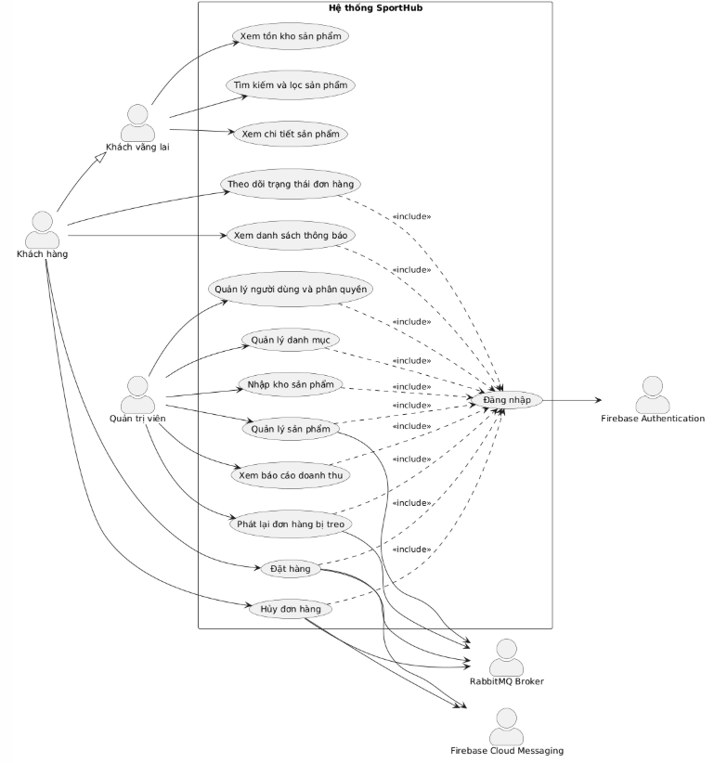

3.3.1. Giải thích các quan hệ trên sơ đồ
Quan hệ tổng quát hóa (generalization): Khách hàng ─▷ Khách vãng lai.Khách hàng là một chuyên biệt hóa của Khách vãng lai: mọi việc Guest làm được thì Khách hàng cũng làm được, cộng thêm các use case cần đăng nhập. Nhờ quan hệ này, sơ đồ không cần vẽ lại ba liên kết từ Khách hàng tới UC1, UC2, UC3 — chúng được kế thừa. Đây là cách UML thể hiện nguyên lý tránh trùng lặp ngay ở mức mô hình phân tích.
Quan hệ <<include>>: 10 use case → UC4 Đăng nhập.Mười use case cần quyền đều bao gồm luồng đăng nhập. Dùng <<include>> vì:
- Luồng xác thực là bắt buộc (không phải tùy chọn — nếu tùy chọn thì phải dùng <<extend>>),
- Nó được tái sử dụng ở nhiều use case, nên tách riêng để không lặp lại mô tả,
- Nó không đứng độc lập như một mục tiêu người dùng hoàn chỉnh (xem mục 3.4).
Liên kết tới secondary actor.Các mũi tên từ use case ra actor ngoài (UC4 → Firebase Auth, UC5 → RabbitMQ, UC5 → FCM) thể hiện hệ thống gọi ra hệ thống ngoài để hoàn tất mục tiêu. Hướng mũi tên phản ánh bên nào khởi phát, không phản ánh hướng dữ liệu.

3.3.2. Lý do một số chức năng KHÔNG có trên sơ đồ
Chức năng | Vì sao không phải use case riêng
Quản lý giỏ hàng (FR-05) | Hoàn toàn xảy ra ở phía trình duyệt, không có tương tác với hệ thống phía sau. Không có yêu cầu nào gửi tới máy chủ khi thêm hàng vào giỏ
Giữ kho, Trừ kho, Hoàn kho | Là bước con bên trong UC5 và UC6. Khách hàng không mở hệ thống để "giữ kho" — đó là cơ chế hiện thực, đặt ngang hàng với UC5 sẽ sai tầng và vi phạm nguyên tắc đặt tên số 3
Ghi dữ liệu thống kê | Tương tự — bước con trong luồng UC5
Gửi thông báo đẩy | Bước con trong UC5 và UC6. Nếu cần tái sử dụng ở nhiều use case, có thể mô hình hóa thành use case tầng chức năng con với quan hệ <<include>>, nhưng ở quy mô hiện tại việc để trong luồng là đủ
Đăng ký nhận thông báo (FR-09) | Một bước trong luồng đăng nhập, xảy ra tự động khi người dùng cấp quyền thông báo cho trình duyệt
Xây dựng lại dữ liệu thống kê (FR-18) | Thao tác vận hành, là luồng phụ của UC12

3.4. Phân tầng Use Case theo Cockburn
Mô hình phân tầng của Alistair Cockburn chia use case theo "độ cao" (altitude) — mức độ trừu tượng của mục tiêu:
Hình 3.2 — Phân tầng use case

PHÂN LOẠI USE CASE

1. Mục tiêu tổng quát

Các mục tiêu có phạm vi lớn, bao gồm nhiều chức năng và nhiều lần tương tác với hệ thống. Các mục tiêu này không biểu diễn trực tiếp thành Use Case.

Mua sắm đồ thể thao trực tuyến

Vận hành cửa hàng trực tuyến

2. Mục tiêu người dùng

Đây là các chức năng chính mà người dùng hoặc nhân viên có thể thực hiện để đạt được một kết quả cụ thể.

UC1 – Tìm kiếm và lọc sản phẩm

UC2 – Xem chi tiết sản phẩm

UC5 – Đặt hàng

UC6 – Hủy đơn hàng

UC7 – Theo dõi trạng thái đơn hàng

UC8 – Xem danh sách thông báo

UC9 – Quản lý sản phẩm

UC10 – Quản lý danh mục

UC11 – Nhập kho sản phẩm

UC12 – Xem báo cáo doanh thu

UC13 – Quản lý người dùng và phân quyền

UC14 – Phát lại đơn hàng bị treo

Trong đó, UC5 – Đặt hàng là chức năng chính của quy trình mua hàng.

3. Chức năng hỗ trợ

Các chức năng dưới đây được sử dụng để hỗ trợ cho các Use Case chính:

UC4 – Đăng nhập:

Kiểm tra thông tin đăng nhập và quyền truy cập của người dùng.

UC3 – Xem tồn kho:

Cung cấp thông tin về số lượng sản phẩm còn lại trong kho.

Giữ kho:

Giữ số lượng sản phẩm cần thiết cho đơn hàng.

Trừ kho / Hoàn kho:

Cập nhật số lượng tồn kho khi đơn hàng được xác nhận hoặc hủy.

Ghi dữ liệu thống kê:

Lưu thông tin phục vụ cho việc thống kê và báo cáo.

Gửi thông báo đẩy:

Thông báo cho người dùng khi trạng thái đơn hàng thay đổi.

Các chức năng như giữ kho, trừ kho, ghi thống kê và gửi thông báo là các bước xử lý bên trong quy trình đặt hoặc hủy đơn hàng, vì vậy không cần tách thành Use Case độc lập trên sơ đồ chính.

3.5. Đặc tả Use Case chi tiết
Năm use case quan trọng nhất được đặc tả đầy đủ

3.5.1. UC5 — Đặt hàng
Bảng 3.7 — Đặc tả UC5
Thuộc tính | Nội dung
Mã | UC5
Tên | Đặt hàng
Tầng | Mục tiêu người dùng (sea level)
Actor chính | Khách hàng
Actor phụ | RabbitMQ Broker, Firebase Cloud Messaging
Mô tả ngắn | Khách hàng xác nhận giỏ hàng để tạo đơn. Hệ thống ghi nhận đơn ngay và xử lý tồn kho, thống kê, thông báo ở tiến trình nền
Mức ưu tiên | Cao — use case trung tâm của hệ thống
Tần suất | Rất cao
Yêu cầu liên quan | FR-06; BR-01 … BR-08, BR-13; NFR-01 … NFR-04
Use case bao gồm | UC4 Đăng nhập («include»)

Tiền điều kiện
Khách hàng đã đăng nhập thành công (qua UC4).
Giỏ hàng có ít nhất một sản phẩm (BR-02).
Các sản phẩm trong giỏ đang ở trạng thái hoạt động (BR-03).
Hậu điều kiện thành công
Một đơn hàng mới tồn tại với trạng thái cuối là đã xác nhận.
Tồn kho khả dụng của từng sản phẩm đã giảm đúng số lượng đặt; trường on_hand đã được trừ thật.
Dữ liệu thống kê doanh thu đã ghi nhận đơn hàng này.
Khách hàng đã nhận được thông báo xác nhận.
Bản ghi tiến trình xử lý đơn ghi đủ ba bước: giữ kho → ghi thống kê → trừ kho (BR-06).
Hậu điều kiện thất bại
Đơn hàng tồn tại với trạng thái thất bại hoặc đã hủy.
Tồn kho được trả về nguyên trạng như trước khi đặt (BR-08).
Dữ liệu thống kê đã ghi (nếu có) được xóa bỏ.
Khách hàng nhận được thông báo về việc đơn không thành công.
Luồng chính (Basic Flow)
Bước | Hành động | Bên thực hiện
1 | Khách hàng mở giỏ hàng và chọn xác nhận đặt hàng | Khách hàng
2 | Hệ thống kiểm tra tính hợp lệ của dữ liệu: mỗi sản phẩm có số lượng từ 1 đến 50, đơn có ít nhất một sản phẩm (BR-01, BR-02) | Hệ thống
3 | Hệ thống xác minh quyền của người gọi («include» UC4) | Hệ thống ↔ Firebase Auth
4 | Hệ thống truy vấn thông tin sản phẩm, lấy giá hiện tại và kiểm tra sản phẩm còn hoạt động (BR-03) | Hệ thống
5 | Hệ thống tính tổng tiền, chốt đơn giá từng dòng (BR-04) | Hệ thống
6 | Hệ thống ghi đơn hàng và các dòng chi tiết trong một transaction, trạng thái ban đầu là đang chờ | Hệ thống
7 | Hệ thống phát event khởi tạo đơn lên broker | Hệ thống → RabbitMQ
8 | Hệ thống phản hồi ngay cho khách hàng: mã đơn và trạng thái đang chờ (NFR-01) | Hệ thống → Khách hàng
9 | (nền) Miền tồn kho nhận event, giữ kho cho từng sản phẩm trong một transaction, phát event đã giữ kho | Hệ thống → RabbitMQ
10 | (nền) Miền thống kê nhận event đã giữ kho, ghi dữ liệu doanh thu, phát event đã ghi thống kê | Hệ thống → RabbitMQ
11 | (nền) Miền tồn kho nhận event đã ghi thống kê, trừ kho thật (on_hand giảm), phát event đã trừ kho | Hệ thống → RabbitMQ
12 | (nền) Hệ thống cập nhật trạng thái đơn thành đã xác nhận, đánh dấu tiến trình hoàn tất | Hệ thống
13 | (nền) Hệ thống gửi thông báo xác nhận tới khách hàng | Hệ thống → FCM → Khách hàng
14 | Khách hàng nhận thông báo và thấy đơn ở trạng thái đã xác nhận | Khách hàng

Luồng phụ (Alternative Flows)
A1 — Tồn kho không đủ (nhánh tại bước 9)
Bước | Hành động
A1.1 | Miền tồn kho phát hiện số khả dụng của một sản phẩm nhỏ hơn số đặt
A1.2 | Toàn bộ transaction giữ kho được hoàn tác — không giữ kho một phần (BR-07)
A1.3 | Hệ thống phát event giữ kho thất bại, kèm mã sản phẩm và lý do
A1.4 | Trạng thái đơn chuyển thành thất bại
A1.5 | Khách hàng nhận thông báo đơn không thành công vì hết hàng
A1.6 | Use case kết thúc ở hậu điều kiện thất bại

A2 — Số lượng vượt giới hạn cho phép (nhánh tại bước 2)
Bước | Hành động
A2.1 | Hệ thống phát hiện số lượng vượt 50 (BR-01)
A2.2 | Hệ thống trả lỗi kiểm tra dữ liệu, không tạo đơn, không phát event
A2.3 | Giao diện hiển thị thông báo lỗi tại ô nhập số lượng
A2.4 | Use case kết thúc — tiến trình nghiệp vụ không khởi động
A3 — Sản phẩm không tồn tại hoặc đã bị xóa (nhánh tại bước 4)
Bước | Hành động
A3.1 | Hệ thống không tìm thấy sản phẩm đang hoạt động với mã đã gửi
A3.2 | Hệ thống trả lỗi, không tạo đơn
A3.3 | Giao diện đề nghị khách hàng làm mới giỏ hàng

Luồng ngoại lệ (Exception Flows)
E1 — Broker không khả dụng tại bước 7
Bước | Hành động
E1.1 | Việc phát event thất bại sau khi đơn đã được ghi vào cơ sở dữ liệu
E1.2 | Đơn nằm lại ở trạng thái đang chờ — tiến trình không bao giờ khởi động
E1.3 | Quản trị viên phát hiện đơn treo qua công cụ tra cứu tiến trình (FR-19)
E1.4 | Quản trị viên dùng UC14 Phát lại đơn hàng bị treo để khởi động lại tiến trình
E2 — Một service tiêu thụ chết giữa tiến trình
Bước | Hành động
E2.1 | Event chưa được xác nhận xử lý (chưa ack) nên vẫn nằm trong queue (NFR-02)
E2.2 | Khi service khởi động lại, nó nhận lại event và xử lý tiếp
E2.3 | Nhờ cơ chế chống trùng, việc xử lý lại không gây trừ kho hai lần (NFR-03)
E2.4 | Tiến trình tiếp tục bình thường, chỉ chậm hơn

E3 — Event bị gửi trùng
Bước | Hành động
E3.1 | Miền tồn kho kiểm tra đã tồn tại bản ghi giữ kho cho cặp (mã đơn, mã sản phẩm)
E3.2 | Nếu đã tồn tại, bỏ qua và xác nhận xử lý — không giữ kho lần hai
E3.3 | Miền thống kê dùng cơ chế ghi bỏ qua trùng lặp, đạt hiệu quả tương tự

E4 — Firebase Cloud Messaging không khả dụng tại bước 13
Bước | Hành động
E4.1 | Thông báo vẫn được lưu vào cơ sở dữ liệu để hiển thị trong ứng dụng (NFR-07)
E4.2 | Khách hàng không nhận được thông báo đẩy nhưng thấy được thông báo khi vào xem danh sách
E4.3 | Trạng thái đơn không bị ảnh hưởng — việc gửi thông báo không phải bước bắt buộc của tiến trình

3.5.2. UC6 — Hủy đơn hàng
Bảng 3.8 — Đặc tả UC6
Thuộc tính | Nội dung
Mã | UC6
Tên | Hủy đơn hàng
Tầng | Mục tiêu người dùng
Actor chính | Khách hàng
Actor phụ | RabbitMQ Broker, Firebase Cloud Messaging
Mô tả ngắn | Khách hàng hủy đơn của mình. Hệ thống kích hoạt luồng bù trừ để hoàn tác những gì đã làm
Yêu cầu liên quan | FR-08; BR-08, BR-09
Use case bao gồm | UC4 Đăng nhập

Tiền điều kiện
Khách hàng đã đăng nhập.
Đơn hàng thuộc về khách hàng đang gọi (BR-09).
Đơn hàng chưa ở trạng thái đã hủy.
Hậu điều kiện thành công
Đơn hàng ở trạng thái đã hủy.
Tồn kho đã giữ được hoàn trả.
Dữ liệu thống kê của đơn được xóa bỏ.
Khách hàng nhận thông báo đơn đã được hủy.
Luồng chính
Bước | Hành động | Bên thực hiện
1 | Khách hàng mở danh sách đơn và chọn hủy một đơn | Khách hàng
2 | Hệ thống xác minh quyền và xác minh đơn thuộc về người gọi (BR-09) | Hệ thống
3 | Hệ thống cập nhật trạng thái đơn thành đã hủy | Hệ thống
4 | Hệ thống phát event hủy đơn | Hệ thống → RabbitMQ
5 | Hệ thống phản hồi thành công cho khách hàng | Hệ thống → Khách hàng
6 | (nền) Miền tồn kho nhận event, hoàn kho đã giữ, phát event đã hoàn kho | Hệ thống
7 | (nền) Miền thống kê nhận event, xóa dữ liệu doanh thu của đơn, phát event đã hoàn tác thống kê | Hệ thống
8 | (nền) Hệ thống đánh dấu tiến trình đã được bù trừ và gửi thông báo | Hệ thống → FCM

Luồng phụ
A1 — Đơn đã ở trạng thái đã hủy: hệ thống trả về thành công mà không làm gì thêm (thao tác bất biến khi lặp — gọi nhiều lần cho cùng kết quả).
A2 — Đơn thuộc về người khác: hệ thống trả lỗi không tìm thấy, không tiết lộ rằng đơn có tồn tại (tránh rò rỉ thông tin).
Luồng ngoại lệ
E1 — Đơn đã hoàn tất tiến trình xử lý (đã trừ kho)
Bước | Hành động
E1.1 | Bản ghi giữ kho đã chuyển sang trạng thái đã trừ
E1.2 | Lệnh hoàn kho chỉ tìm các bản ghi còn ở trạng thái đang giữ → không khớp dòng nào
E1.3 | Trường on_hand không được cộng lại
E1.4 | Kết quả: đơn chuyển sang đã hủy nhưng hàng không về kho — mất vĩnh viễn
E2 — Broker không khả dụng tại bước 4: đơn đã ở trạng thái đã hủy nhưng luồng bù trừ không chạy → tồn kho bị lệch, cần can thiệp thủ công. Cùng nguyên nhân gốc với E1 của UC5 (thiếu Transactional Outbox).

3.5.3. UC9 — Quản lý sản phẩm
Bảng 3.9 — Đặc tả UC9
Thuộc tính | Nội dung
Mã | UC9
Tên | Quản lý sản phẩm
Tầng | Mục tiêu người dùng
Actor chính | Quản trị viên
Actor phụ | RabbitMQ Broker
Mô tả ngắn | Quản trị viên duy trì danh mục hàng hóa: thêm, sửa, xóa sản phẩm. Mỗi thay đổi được đồng bộ tự động sang miền tồn kho
Yêu cầu liên quan | FR-11; BR-10, BR-11, BR-12
Use case bao gồm | UC4 Đăng nhập

Tiền điều kiện: người gọi đã đăng nhập và có quyền quản trị (BR-10).
Hậu điều kiện thành công: danh mục sản phẩm được cập nhật; bản ghi tồn kho tương ứng được đồng bộ (BR-12).
Luồng chính — Thêm sản phẩm
Bước | Hành động
1 | Quản trị viên mở khu vực quản lý sản phẩm và chọn thêm mới
2 | Quản trị viên nhập: tên, đường dẫn thân thiện, giá, mô tả, ảnh, danh mục, giới tính
3 | Hệ thống kiểm tra tính hợp lệ và tính duy nhất của đường dẫn thân thiện
4 | Hệ thống xác minh quyền quản trị (BR-10)
5 | Hệ thống ghi sản phẩm mới
6 | Hệ thống phát event sản phẩm được tạo
7 | Miền tồn kho nhận event và tự khởi tạo bản ghi tồn kho với số lượng 0 (BR-12)
8 | Giao diện hiển thị sản phẩm trong danh sách

Luồng phụ — Sửa sản phẩm: tương tự bước 3–6, phát event sản phẩm được cập nhật; miền tồn kho đảm bảo bản ghi tồn kho tồn tại (thao tác bất biến khi lặp).
Luồng phụ — Xóa sản phẩm
Bước | Hành động
1 | Quản trị viên chọn xóa một sản phẩm
2 | Mặc định hệ thống thực hiện xóa mềm — đánh dấu sản phẩm không hoạt động (BR-11)
3 | Sản phẩm biến mất khỏi trang bán hàng nhưng vẫn còn trong các đơn hàng cũ
4 | Nếu quản trị viên yêu cầu tường minh xóa cứng, bản ghi bị xóa hẳn
5 | Hệ thống phát event sản phẩm bị xóa
6 | (nền) Miền tồn kho xóa bản ghi tồn kho tương ứng

Luồng ngoại lệ
- E1 — Đường dẫn thân thiện bị trùng: hệ thống trả lỗi xung đột, không ghi.
- E2 — Broker không khả dụng: sản phẩm được tạo nhưng không có bản ghi tồn kho → không bán được cho tới khi quản trị viên nhập kho thủ công (UC11), thao tác này tự khởi tạo bản ghi tồn kho nếu chưa có.
- E3 — Xóa cứng sản phẩm đang có trong đơn hàng: ràng buộc khóa ngoại ngăn thao tác; hệ thống đề nghị dùng xóa mềm thay thế.

3.5.4. UC11 — Nhập kho sản phẩm
Bảng 3.10 — Đặc tả UC11
Thuộc tính | Nội dung
Mã | UC11
Tên | Nhập kho sản phẩm
Tầng | Mục tiêu người dùng
Actor chính | Quản trị viên
Actor phụ | (không)
Mô tả ngắn | Quản trị viên đặt lại số lượng tồn cho một sản phẩm và xem lịch sử xuất nhập
Yêu cầu liên quan | FR-13, FR-14; BR-10

Tiền điều kiện: đã đăng nhập với quyền quản trị.
Hậu điều kiện thành công: số lượng tồn của sản phẩm bằng giá trị mới; một dòng lịch sử xuất/nhập được ghi lại.
Luồng chính
Bước | Hành động
1 | Quản trị viên mở khu vực quản lý tồn kho
2 | Hệ thống hiển thị danh sách tồn kho toàn bộ sản phẩm (gateway chuyển tiếp yêu cầu đồng bộ tới miền tồn kho)
3 | Quản trị viên chọn một sản phẩm và nhập số lượng mới
4 | Hệ thống xác minh quyền quản trị
5 | Hệ thống chuyển tiếp lệnh nhập kho tới miền tồn kho qua HTTP (không qua broker)
6 | Miền tồn kho đặt lại số lượng tồn và ghi một dòng lịch sử xuất/nhập
7 | Hệ thống phản hồi số lượng tồn mới
8 | Giao diện cập nhật ngay lập tức

Luồng phụ — Xem lịch sử xuất/nhập: quản trị viên yêu cầu xem lịch sử; hệ thống trả về danh sách có giới hạn số dòng, sắp xếp mới nhất trước.
Luồng ngoại lệ
- E1 — Sản phẩm chưa có bản ghi tồn kho: miền tồn kho tự tạo bản ghi rồi mới đặt số lượng — khắc phục được hệ quả của E2 ở UC9.
- E2 — Miền tồn kho không phản hồi: gateway hết thời gian chờ và trả lỗi dịch vụ tạm thời không khả dụng. Giao diện quản trị không dùng được chức năng tồn kho trong thời gian đó.

3.5.5. UC4 — Đăng nhập
Bảng 3.11 — Đặc tả UC4
Thuộc tính | Nội dung
Mã | UC4
Tên | Đăng nhập
Tầng | Chức năng con (fish level)
Actor chính | Khách hàng, Quản trị viên
Actor phụ | Firebase Authentication
Mô tả ngắn | Người dùng xác thực danh tính. Hệ thống xác minh mã định danh với dịch vụ ngoài và tự tạo/cập nhật bản ghi người dùng
Yêu cầu liên quan | FR-04, FR-09; NFR-05
Được bao gồm bởi | 10 use case («include»)

Tiền điều kiện: người dùng có tài khoản hợp lệ trên Firebase.
Hậu điều kiện thành công
Người dùng được nhận diện, mã định danh và quyền được xác định.
Bản ghi người dùng tồn tại trong cơ sở dữ liệu (được tạo ở lần đăng nhập đầu, cập nhật ở các lần sau).
Yêu cầu API được cho phép đi tiếp.
Luồng chính
Bước | Hành động | Bên thực hiện
1 | Người dùng đăng nhập trên giao diện, nhận về mã định danh | Người dùng ↔ Firebase Auth
2 | Giao diện gắn mã định danh vào tiêu đề của mọi yêu cầu API | Giao diện
3 | Hệ thống trích xuất mã định danh từ tiêu đề yêu cầu | Hệ thống
4 | Hệ thống gửi mã định danh cho Firebase để xác minh | Hệ thống → Firebase Auth
5 | Firebase trả về thông tin người dùng đã xác minh | Firebase Auth → Hệ thống
6 | Hệ thống tìm bản ghi người dùng; nếu chưa có thì tạo mới với quyền mặc định là khách hàng | Hệ thống
7 | Hệ thống gắn thông tin người dùng vào ngữ cảnh của yêu cầu | Hệ thống
8 | Yêu cầu được chuyển tới bước xử lý nghiệp vụ | Hệ thống

Luồng phụ
A1 — Kiểm tra quyền quản trị (với các use case dành cho quản trị viên): sau bước 7, hệ thống kiểm tra quyền của người dùng là quản trị viên; nếu không, trả lỗi không có quyền truy cập (HTTP 403) và dừng — không vào xử lý nghiệp vụ.
A2 — Xác thực tùy chọn (với UC1, UC2): nếu có mã định danh thì xác minh và gắn thông tin người dùng; nếu không có thì vẫn cho đi tiếp với tư cách khách vãng lai. Nhờ vậy cùng một chức năng xem sản phẩm phục vụ được cả hai loại người dùng.
Luồng ngoại lệ
- E1 — Mã định danh không hợp lệ hoặc đã hết hạn: trả lỗi chưa xác thực (HTTP 401); giao diện chuyển người dùng về trang đăng nhập.
- E2 — Firebase không khả dụng: mọi use case cần quyền đều thất bại. Đây là điểm hỏng đơn (single point of failure) đã biết — chưa có bộ nhớ đệm kết quả xác minh.
- E3 — Thiếu tiêu đề xác thực: với use case cần quyền → lỗi 401; với use case cho phép xác thực tùy chọn → đi tiếp như khách vãng lai.

3.5.6. Đặc tả rút gọn các use case còn lại
UC | Actor | Tiền điều kiện | Luồng chính | Ngoại lệ chính
UC1 Tìm kiếm và lọc sản phẩm | Guest | Không | Nhập từ khóa và chọn bộ lọc → hệ thống trả danh sách có phân trang, kèm các giá trị lọc khả dụng | Không có kết quả → hiển thị trạng thái rỗng kèm gợi ý bỏ bộ lọc
UC2 Xem chi tiết sản phẩm | Guest | Sản phẩm tồn tại và đang hoạt động | Truy cập bằng mã hoặc đường dẫn thân thiện → hiển thị ảnh, giá, mô tả, danh mục, tồn kho | Không tìm thấy → trang lỗi 404
UC3 Xem tồn kho sản phẩm | Guest | Sản phẩm tồn tại | Gateway chuyển tiếp yêu cầu tới miền tồn kho → trả số khả dụng | Miền tồn kho không phản hồi → giao diện ẩn thông tin tồn kho, vẫn hiển thị phần còn lại của trang
UC7 Theo dõi trạng thái đơn hàng | Khách hàng | Đã đăng nhập | Xem danh sách đơn của mình → chọn một đơn → xem chi tiết và trạng thái | Đơn của người khác → lỗi không tìm thấy (BR-09)
UC8 Xem danh sách thông báo | Khách hàng | Đã đăng nhập | Mở danh sách thông báo → xem, đánh dấu tất cả đã đọc | Không có thông báo → trạng thái rỗng
UC10 Quản lý danh mục | Quản trị viên | Quyền quản trị | Thêm / sửa / xóa danh mục | Xóa danh mục còn sản phẩm → ràng buộc khóa ngoại ngăn lại
UC12 Xem báo cáo doanh thu | Quản trị viên | Quyền quản trị | Xem tổng quan, doanh thu theo thời gian, sản phẩm bán chạy, tỉ lệ theo giới tính | Broker chết vẫn xem được báo cáo (NFR-07) — đọc trực tiếp từ cơ sở dữ liệu
UC13 Quản lý người dùng và phân quyền | Quản trị viên | Quyền quản trị | Xem danh sách người dùng → đổi quyền | Tự hạ quyền của chính mình → hiện chưa được chặn, là một hạn chế (mục 6.6)
UC14 Phát lại đơn hàng bị treo | Quản trị viên | Quyền quản trị; đơn đang ở trạng thái chờ | Chọn đơn treo → hệ thống phát lại event khởi tạo đơn → tiến trình chạy lại từ đầu | Đơn đã hoàn tất → nhờ cơ chế chống trùng, việc phát lại không gây trừ kho lần hai (NFR-03)

3.6. Mô hình miền (Domain Model)
Mô hình miền thể hiện các khái niệm nghiệp vụ và quan hệ giữa chúng. Đây là mô hình ở mức phân tích — chỉ có thuộc tính, chưa có phương thức
Hình 3.3 — Mô hình miền SportHub

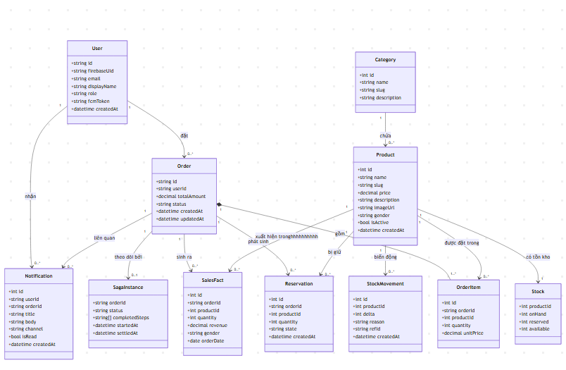

3.6.1. Giải thích các lớp khái niệm
Lớp | Vai trò nghiệp vụ | Ghi chú
User | Người dùng hệ thống, gồm cả khách hàng và quản trị viên | Danh tính gốc do Firebase quản lý; hệ thống chỉ lưu bản sao cùng quyền và thiết bị nhận thông báo
Category | Nhóm sản phẩm: giày, quần áo, phụ kiện
Product | Mặt hàng bán | Có cờ hoạt động để hỗ trợ xóa mềm (BR-11)
Order | Đơn hàng — gốc tổng hợp (aggregate root) của giao dịch mua | Trạng thái là hình chiếu từ chuỗi event, không do người dùng đặt trực tiếp
OrderItem | Dòng chi tiết đơn | Quan hệ hợp thành (composition, ký hiệu *--) với Order: không tồn tại độc lập, xóa đơn thì xóa theo. Lưu đơn giá tại thời điểm đặt (BR-04)
Stock | Tồn kho của một sản phẩm | Tách hai trường: onHand (thực có) và reserved (đang giữ). available là thuộc tính dẫn xuất = onHand − reserved (BR-05)
Reservation | Bản ghi giữ kho cho một sản phẩm trong một đơn | Lớp then chốt của mẫu Saga. Trạng thái: đang giữ → đã trừ hoặc đã hoàn. Chính lớp này liên quan tới lỗi ở mục 6.4
StockMovement | Lịch sử biến động tồn kho | Dùng để đối soát và truy vết
Notification | Thông báo gửi tới người dùng | Có trường kênh gửi để phân biệt gửi đẩy thành công hay chỉ lưu trong ứng dụng (NFR-07)
SagaInstance | Tiến trình xử lý một đơn hàng | Ghi lại các bước đã hoàn thành; khi đủ ba bước bắt buộc thì tiến trình kết thúc (BR-06)
SalesFact | Bản ghi dữ liệu thống kê ở dạng phi chuẩn hóa | Sao chép sẵn thông tin cần cho báo cáo để truy vấn nhanh, không phải JOIN lại

3.6.2. Hai lớp mang tính kiến trúc
Hai lớp Reservation và SagaInstance không xuất hiện trong mô tả nghiệp vụ ban đầu — chúng là hệ quả của việc chọn kiến trúc phân tán. Đây là điểm đáng lưu ý về phương pháp: mô hình miền không chỉ phản ánh nghiệp vụ, mà còn phản ánh cách ta quyết định hiện thực nghiệp vụ đó.
- Reservation tồn tại vì không thể trừ kho ngay: phải giữ trước, chờ các bước khác xong mới trừ thật. Trong kiến trúc một khối với transaction ACID, lớp này không cần thiết.
- SagaInstance tồn tại vì không có bộ điều phối trung tâm: phải có nơi ghi lại "đơn này đã đi được mấy bước" để biết khi nào tiến trình hoàn tất và để phát hiện đơn bị treo.

3.6.3. Thuộc tính dẫn xuất và bất biến
Loại | Nội dung
Thuộc tính dẫn xuất | Stock.available = onHand − reserved — không lưu trong cơ sở dữ liệu, tính khi đọc
Bất biến 1 | Stock.reserved ≥ 0 và Stock.onHand ≥ 0
Bất biến 2 | Stock.reserved = tổng số lượng của các Reservation đang ở trạng thái đang giữ cho sản phẩm đó
Bất biến 3 | Order.totalAmount = Σ (OrderItem.quantity × OrderItem.unitPrice)
Bất biến 4 | Mỗi cặp (Order, Product) có nhiều nhất một Reservation — đây chính là khóa dùng để chống xử lý trùng (NFR-03)

CHƯƠNG 4. THIẾT KẾ HƯỚNG ĐỐI TƯỢNG

4.1. Từ mô hình miền tới mô hình thiết kế

4.1.1. Phân bổ lớp miền vào các service
Lớp miền | Service sở hữu (ghi) | Service khác đọc | Tiền tố bảng
User | API Gateway | Notification (lấy thiết bị nhận thông báo) | cat_
Category | API Gateway | — | cat_
Product | API Gateway | Analytics (lấy tên, giới tính cho báo cáo) | cat_
Order | API Gateway | Analytics | cat_
OrderItem | API Gateway | — | cat_
Stock | Inventory Service | Analytics (báo cáo tồn kho) | inv_
Reservation | Inventory Service | — | inv_
StockMovement | Inventory Service | — | inv_
SalesFact | Analytics Service | — | ana_
Notification | Notification Service | Gateway (hiển thị danh sách cho người dùng) | ntf_
SagaInstance | Notification Service | — | ntf_

Bốn vùng sở hữu, phân định bằng tiền tố tên bảng. Nguyên tắc thiết kế: một bảng chỉ có một service được ghi.

4.1.2. Ba loại giao tiếp được chọn
Loại | Khi nào dùng | Ví dụ
Gọi phương thức trực tiếp | Trong cùng một service | Events gọi Repo.Reserve()
HTTP đồng bộ | Khi người gọi cần kết quả ngay để hiển thị | Gateway chuyển tiếp yêu cầu xem tồn kho và báo cáo
Event bất đồng bộ | Khi thao tác thay đổi trạng thái và người gọi không cần chờ | Đặt hàng, hủy đơn, thay đổi sản phẩm
.

4.2. Design Class Diagram

4.2.1. Inventory Service — thiết kế hướng đối tượng đầy đủ nhất
Trong bốn service, Inventory Service là service duy nhất có thiết kế lớp thực sự: dữ liệu và hành vi được gói trong các kiểu có phương thức, phụ thuộc được tiêm vào qua trường của cấu trúc.
Bảng 4.1 — Các lớp của Inventory Service
Lớp | Trách nhiệm | Phương thức công khai
Repo | Truy cập dữ liệu tồn kho — Repository | Reserve, Commit, Release, EnsureStock, SetStock, DeleteStock, GetStock, ListStock, ListMovements
Broker | Giao tiếp với message broker | Publish, Consume, Close, NotifyClose
Events | Xử lý event nghiệp vụ — bộ phân phối | Keys, Handle (và 5 phương thức riêng xử lý từng loại event)
HTTP | Xử lý yêu cầu HTTP đồng bộ | Routes
Item, Stock, Movement, Event | Đối tượng truyền dữ liệu — DTO | (chỉ có dữ liệu)

Hình 4.1 — Design Class Diagram: Inventory Service
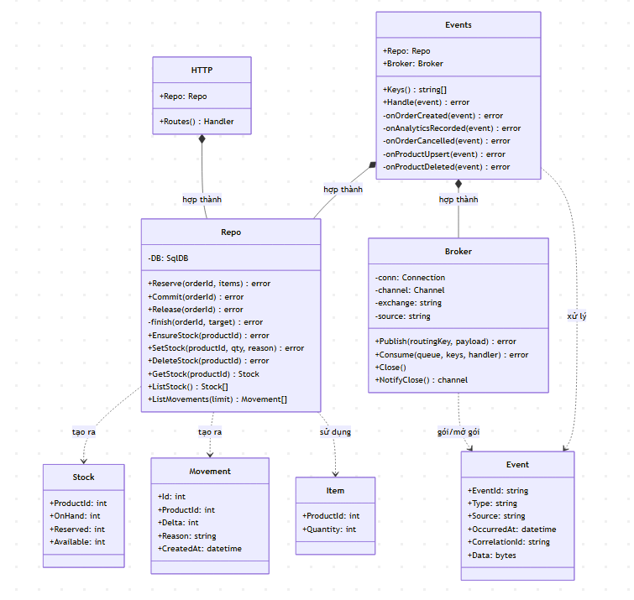
Giải thích các quan hệ
Quan hệ | Ý nghĩa | Cách hiện thực
Events Repo | Hợp thành (composition) — Events giữ một tham chiếu tới Repo và dùng nó suốt vòng đời | Trường của cấu trúc, được tiêm khi khởi tạo
Events Broker | Hợp thành — Events cần phát event sau khi xử lý | Trường của cấu trúc
HTTP Repo | Hợp thành — cùng dùng lại một Repo với Events | Trường của cấu trúc
Repo Stock | Phụ thuộc — Repo tạo và trả về các đối tượng Stock | Giá trị trả về của phương thức
.

4.2.2. API Gateway — kiến trúc theo module, không theo lớp
API Gateway không được thiết kế theo hướng đối tượng. Nó gồm các module, mỗi module xuất ra các hàm. Trình bày nó bằng một class diagram sẽ là mô tả sai hiện thực, nên nhóm dùng Component Diagram.
Hình 4.2 — Component Diagram: API Gateway
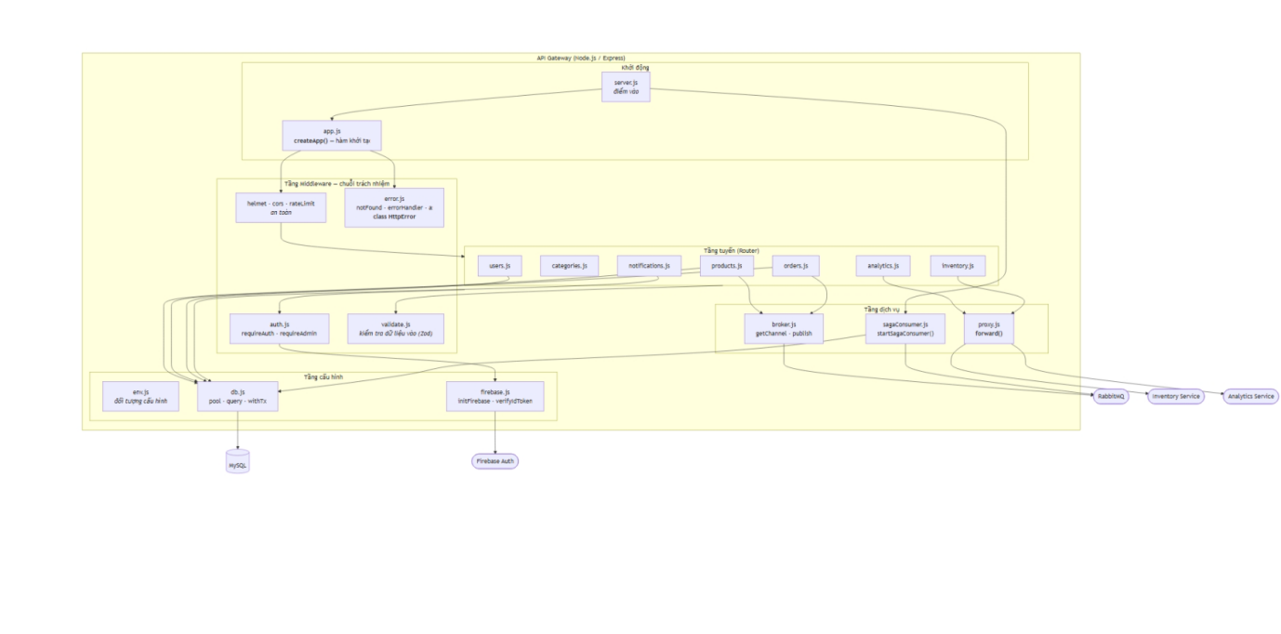

4.2.3. Notification Service và Analytics Service
Hình 4.3 — Component Diagram: Notification & Analytics
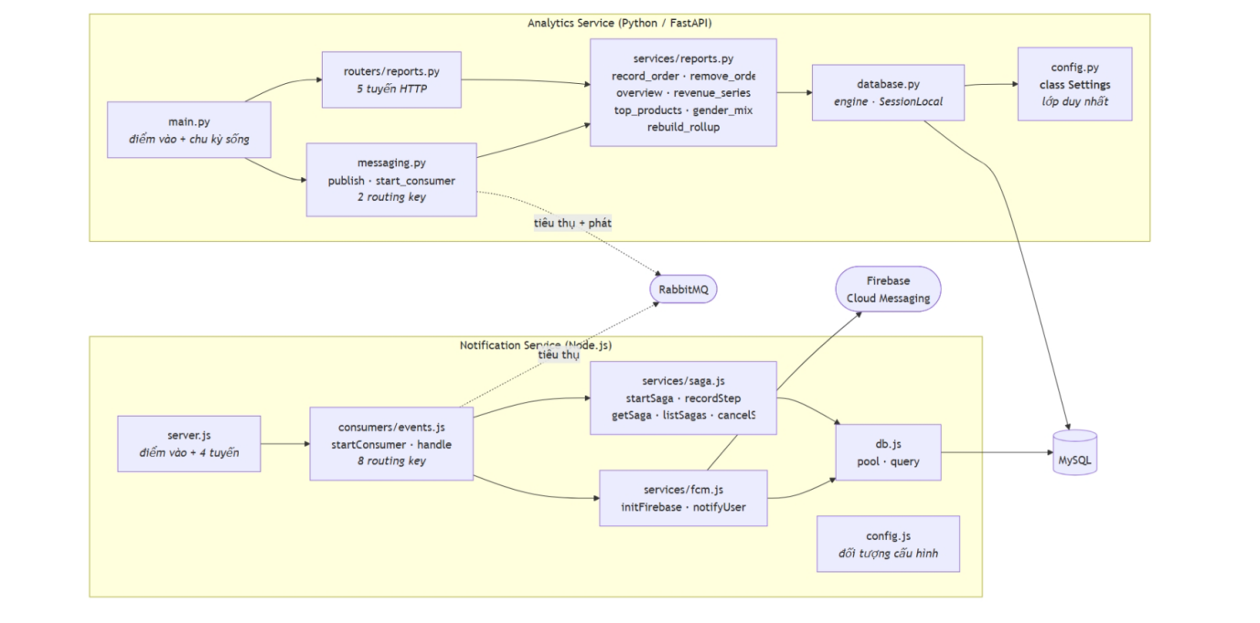

4.2.4. Frontend React
Hình 4.4 — Component Diagram: Frontend

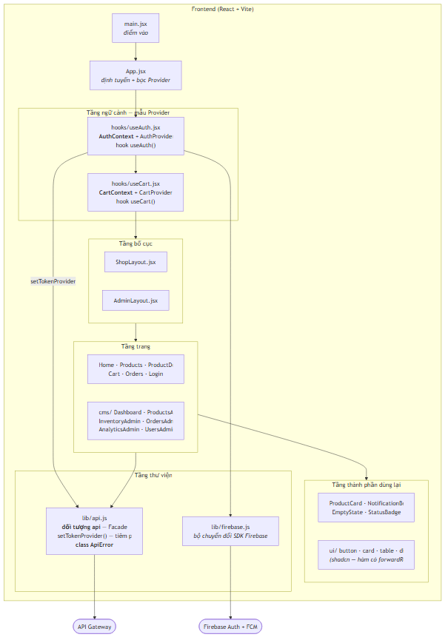

4.3. Sequence Diagram

4.3.1. Đặt hàng thành công — luồng saga đầy đủ
Hình 4.5 — Sequence: Đặt hàng thành công
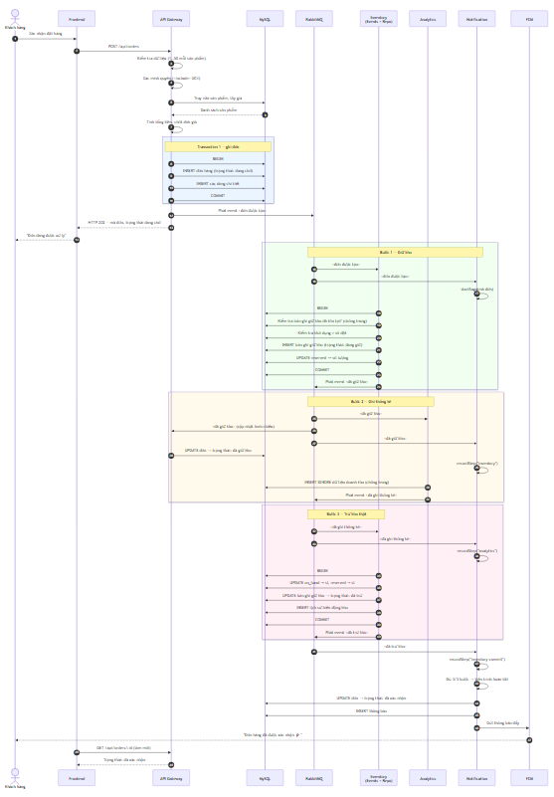
Online FlowChart & Diagrams Editor - Mermaid Live Editor

4.3.2. Tồn kho không đủ — luồng bù trừ
Hình 4.6 — Sequence: Hết kho và bù trừ
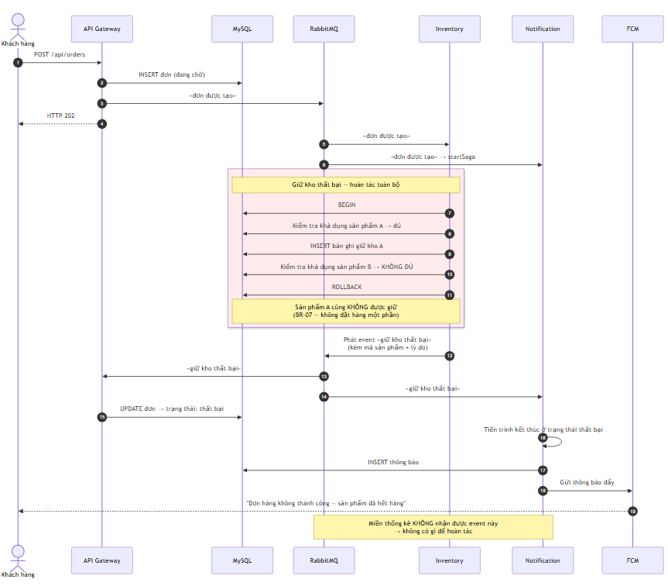
Online FlowChart & Diagrams Editor - Mermaid Live Editor

4.3.3. Hủy đơn hàng — và lỗi đã phát hiện
Hình 4.7 — Sequence: Hủy đơn hàng
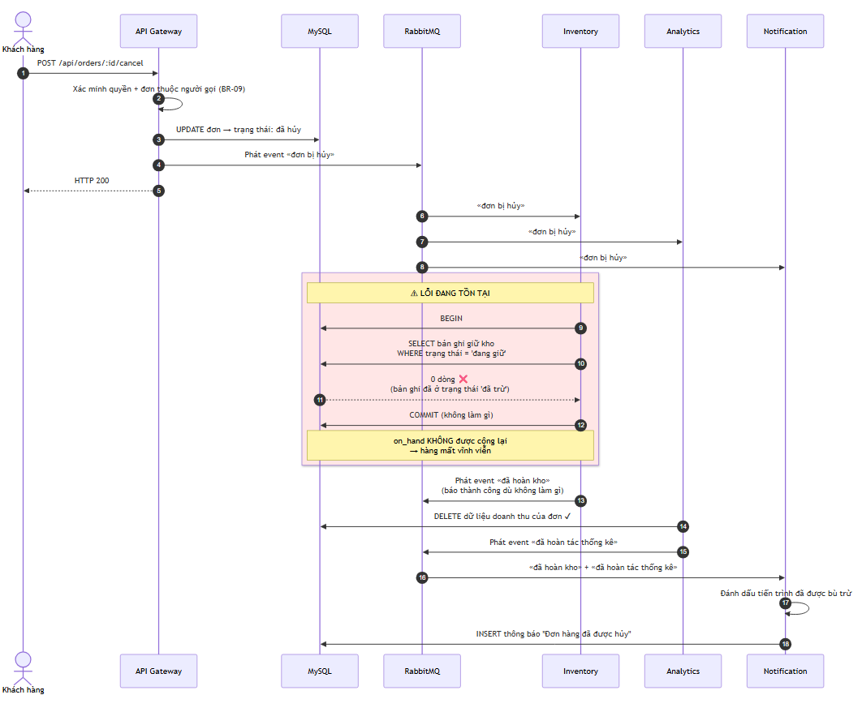

Online FlowChart & Diagrams Editor - Mermaid Live Editor

4.3.4. Đồng bộ sản phẩm từ CMS
Hình 4.8 — Sequence: Quản trị viên thêm sản phẩm
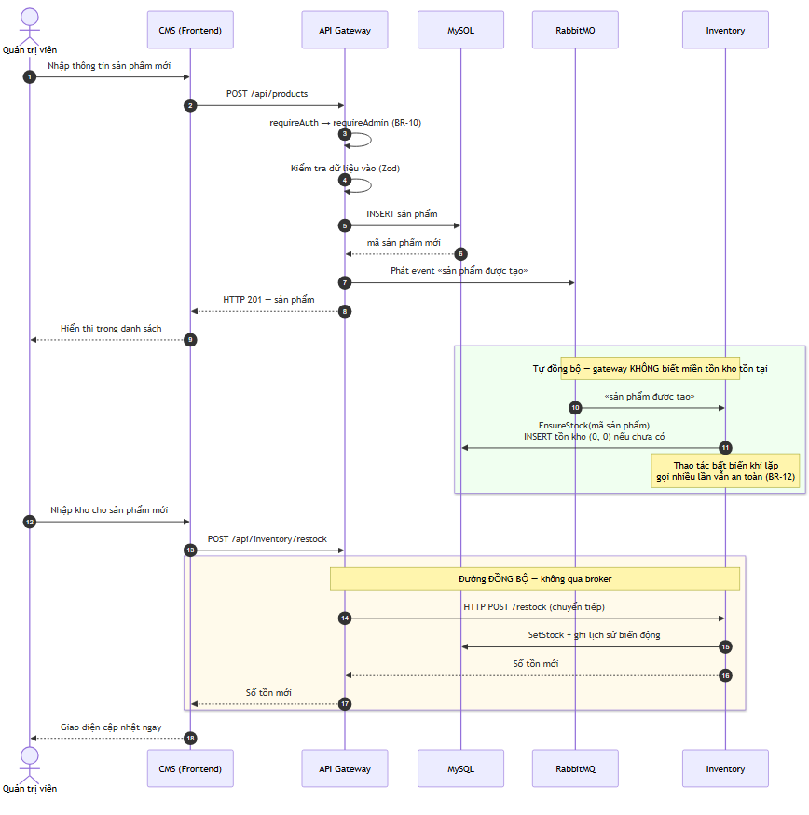
Online FlowChart & Diagrams Editor - Mermaid Live Editor

4.3.5. Đăng nhập và xác thực
Hình 4.9 — Sequence: Đăng nhập
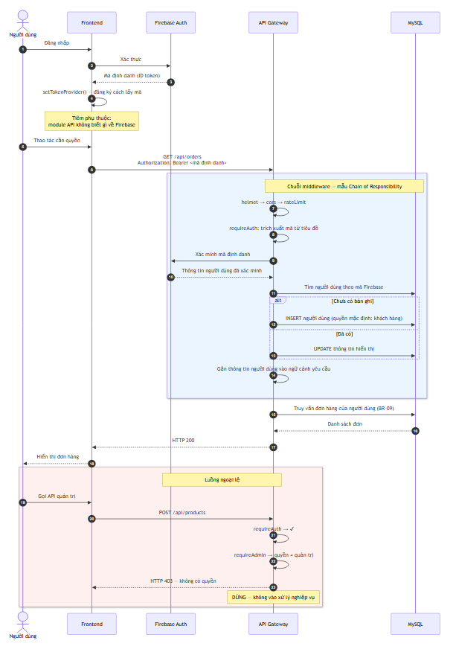
Online FlowChart & Diagrams Editor - Mermaid Live Editor

4.4. State Machine Diagram

4.4.1. Vòng đời đơn hàng
Trạng thái đơn hàng là hình chiếu (projection) của chuỗi event, không phải một trường được ghi trực tiếp bởi nghiệp vụ. Điều này nghĩa là: không có nơi nào trong mã nguồn "quyết định" đơn hàng đã xác nhận — trạng thái đó xuất hiện khi đủ ba bước của tiến trình hoàn tất.
Hình 4.10 — State Machine: Đơn hàng
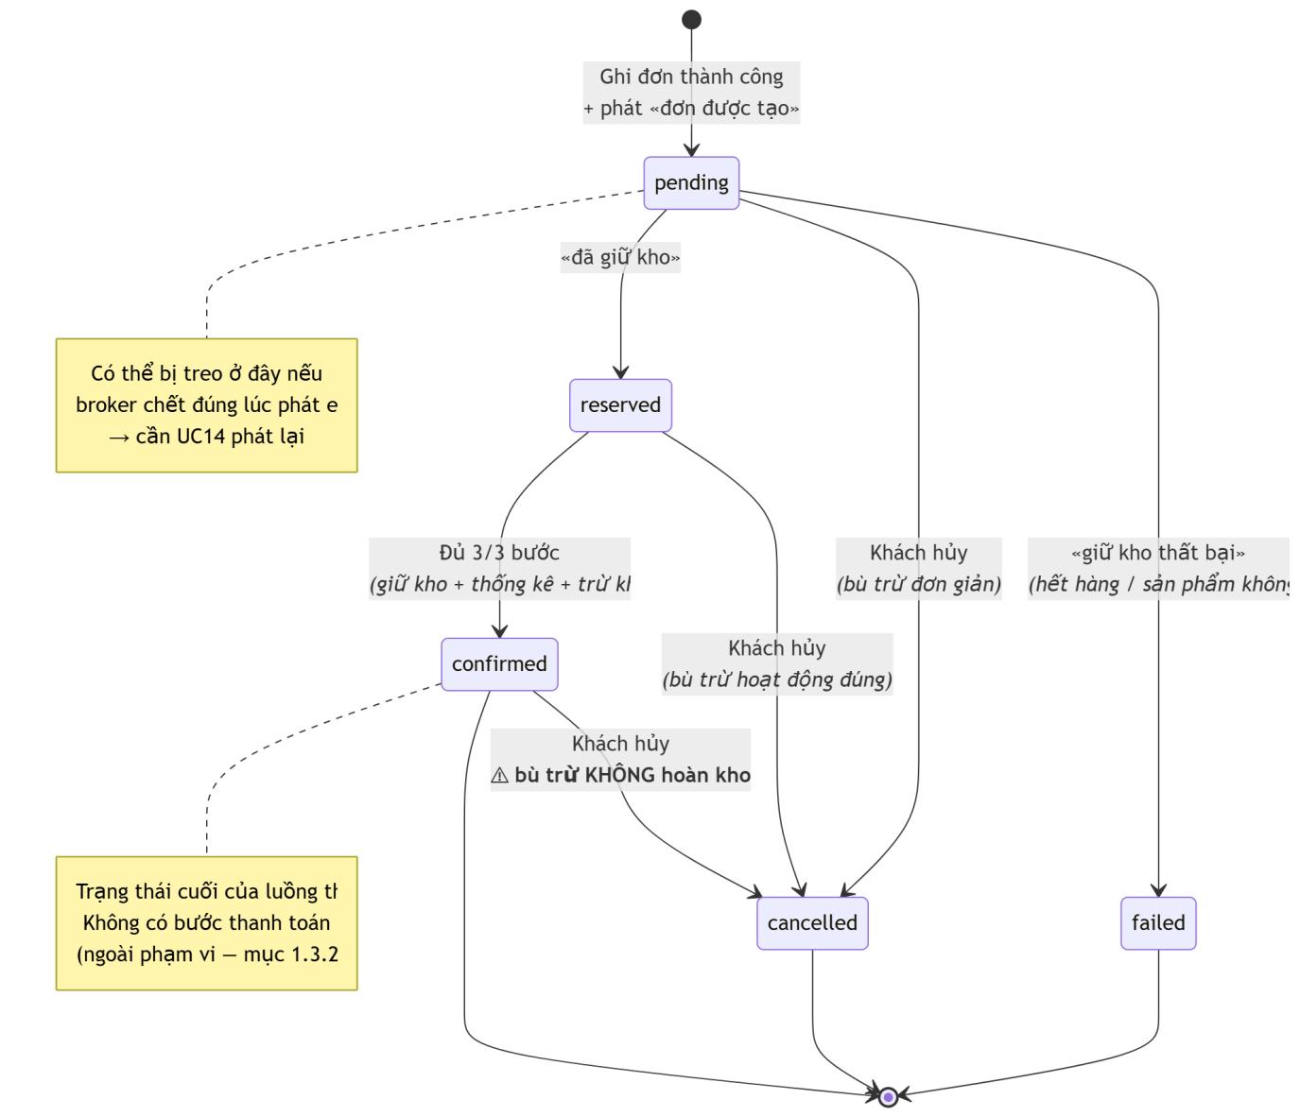
Bảng 4.2 — Bảng chuyển trạng thái đơn hàng
Trạng thái nguồn | Sự kiện | Trạng thái đích | Bên thực hiện | Ghi chú
(khởi tạo) | Ghi đơn thành công | pending | API Gateway | Thành công
pending | «đã giữ kho» | reserved | API Gateway | Thành công
pending | «giữ kho thất bại» | failed | API Gateway (hình chiếu) | Thành công
pending | Khách hủy | cancelled | API Gateway | Thành công
reserved | Đủ 3 bước tiến trình | confirmed | Notification Service | Thành công
reserved | Khách hủy | cancelled | API Gateway | Thành công
confirmed | Khách hủy | cancelled | API Gateway | Thất bại  (hàng không được hoàn về kho)

4.4.2. Vòng đời bản ghi giữ kho
Hình 4.11 — State Machine: Bản ghi giữ kho (Reservation)
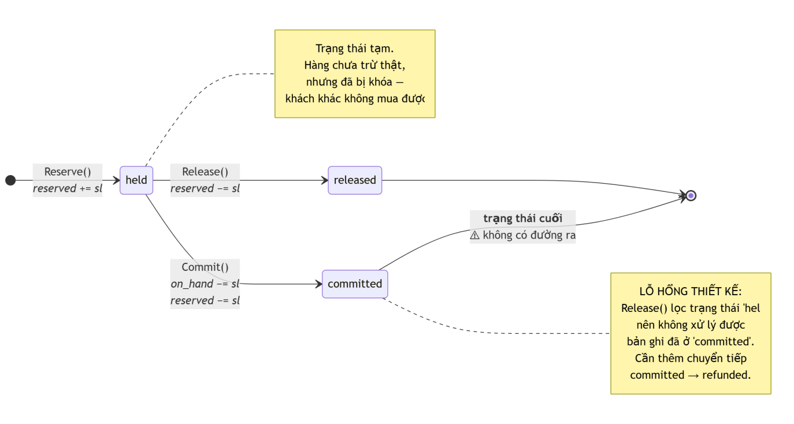

4.4.3. Vòng đời tiến trình xử lý đơn (Saga)
Bảng 4.3 — Trạng thái tiến trình xử lý đơn hàng
Trạng thái | Điều kiện | Hành động khi vào trạng thái
running | Vừa nhận «đơn được tạo» | Tạo bản ghi tiến trình, chờ các bước báo về
completed | Đã nhận đủ 3 bước: giữ kho, ghi thống kê, trừ kho | Đặt đơn → confirmed, ghi thông báo, gửi thông báo đẩy
failed | Nhận event thất bại từ bất kỳ bước nào | Đặt đơn → failed, ghi thông báo lý do
compensated | Nhận đủ các event hoàn tác sau khi hủy | Ghi thông báo đã hủy

4.5. Activity Diagram

4.5.1. Luồng tổng thể quy trình đặt hàng
Hình 4.12 — Activity: Quy trình đặt hàng (có phân luồng song song)
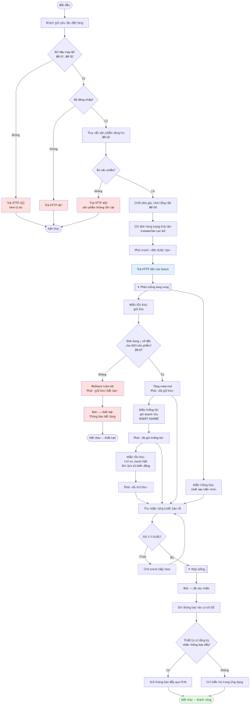

4.5.2. Luồng xác thực và phân quyền
Hình 4.13 — Activity: Chuỗi xử lý một yêu cầu HTTP
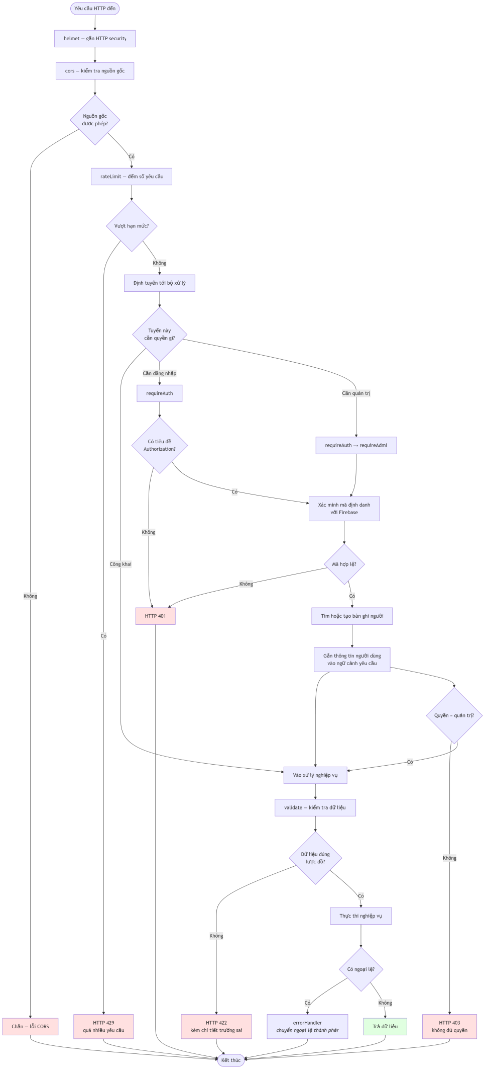

4.6. Mô hình dữ liệu quan hệ
Hình 4.14 — ERD: Lược đồ cơ sở dữ liệu (12 bảng, 4 vùng sở hữu)
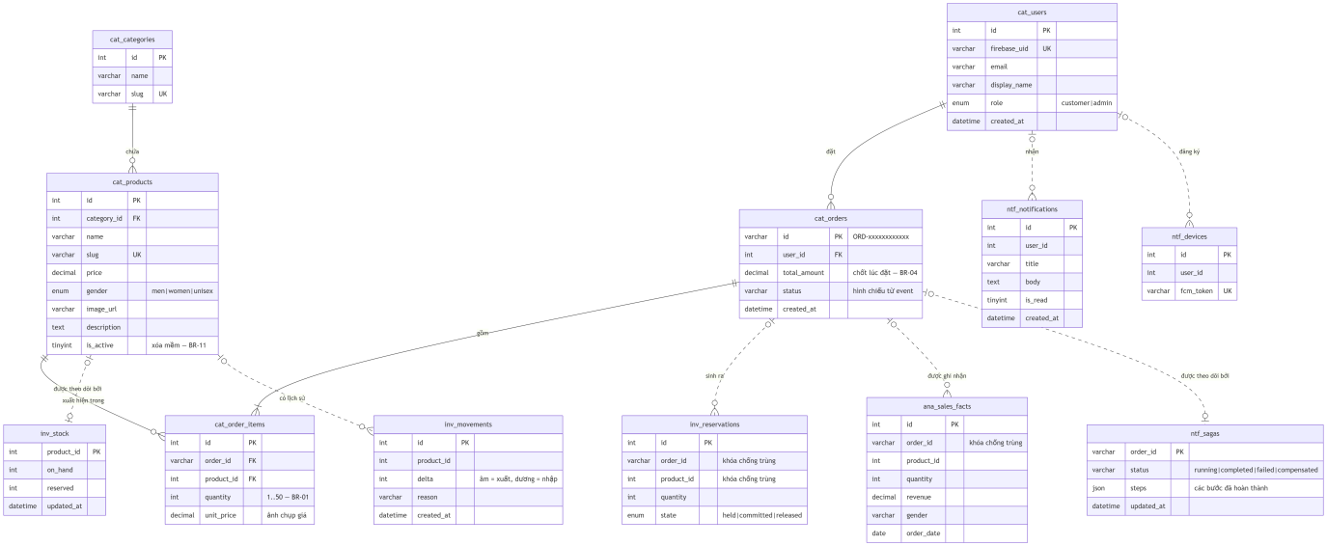
Bảng 4.4 — Quy ước ký hiệu quan hệ trong ERD trên
Ký hiệu | Ý nghĩa | Ví dụ
── (nét liền) | Khóa ngoại thật — do cơ sở dữ liệu cưỡng chế | cat_orders → cat_users
┄┄ (nét đứt) | Liên kết logic — cùng giá trị nhưng không có khóa ngoại | cat_products ┄ inv_stock

4.6.1. Vì sao không đặt khóa ngoại giữa các vùng
Lý do | Giải thích
Giữ tính tự chủ | Nếu inv_stock.product_id là khóa ngoại trỏ tới cat_products, thì miền tồn kho không thể tách sang cơ sở dữ liệu riêng mà không phá vỡ ràng buộc
Chấp nhận nhất quán cuối cùng | Event có thể đến chậm. Nếu có khóa ngoại cưỡng chế, một event tới trước khi bản ghi liên quan tồn tại sẽ thất bại, thay vì được xử lý lại sau
Chuẩn bị cho việc tách cơ sở dữ liệu | Ranh giới đã sẵn sàng — tách ra chỉ là việc di chuyển bảng, không phải viết lại quan hệ

4.6.2. Ba khóa chống trùng lặp
Bảng dưới liệt kê các khóa làm cho consumer bất biến khi lặp (idempotent) — cơ chế hiện thực NFR-03:
Bảng | Khóa chống trùng | Cách bảo vệ
inv_reservations | (order_id, product_id) | Kiểm tra tồn tại trước khi giữ kho; nhận lại event thì bỏ qua
ana_sales_facts | (order_id, product_id) | INSERT IGNORE — cơ sở dữ liệu tự loại bản ghi trùng
ntf_sagas | order_id là khóa chính | Bản ghi tiến trình chỉ tạo một lần cho mỗi đơn

4.7. Design Pattern được áp dụng

4.7.1. Bảng tổng hợp
Bảng 4.5 — Design Pattern áp dụng trong hệ thống

# | Mẫu | Loại | Nơi áp dụng | Vấn đề nó giải quyết
1 | Repository | Kiến trúc | Repo — Inventory Service | Tách logic nghiệp vụ khỏi cách truy cập dữ liệu
2 | Publish–Subscribe | Phân tán | Topic exchange + 4 queue | Bên phát không cần biết ai nghe
3 | Saga (choreography) | Phân tán | Chuỗi 3 bước + bù trừ | Giao dịch xuyên service không dùng 2PC
4 | Compensating Transaction | Phân tán | Release · xóa dữ liệu thống kê | Hoàn tác việc đã commit ở service khác
5 | API Gateway / Proxy | Kiến trúc | Hàm chuyển tiếp trong gateway | Một điểm vào; ẩn cấu trúc nội bộ khỏi client
6 | Chain of Responsibility | GoF – hành vi | Chuỗi middleware Express | Xếp chồng mối quan tâm xuyên suốt
7 | Facade | GoF – cấu trúc | Đối tượng api ở frontend | Gom 31 endpoint thành một giao diện gọn
8 | Observer (qua Provider) | GoF – hành vi | Hai Context của React | Thành phần giao diện tự cập nhật khi trạng thái đổi
9 | Dependency Injection | Nguyên lý | Điểm hợp thành trong Go; đăng ký hàm lấy mã định danh ở frontend | Tách việc tạo phụ thuộc khỏi việc dùng
10 | Idempotent Consumer | Phân tán | Khóa (order_id, product_id) | Nhận trùng event không làm sai dữ liệu
11 | Data Transfer Object | Kiến trúc | Item · Stock · Movement · Event | Định dạng dữ liệu qua ranh giới
12 | Factory (dạng hàm) | GoF – khởi tạo | Hàm khởi tạo ứng dụng; hàm bọc xử lý bất đồng bộ | Tạo đối tượng đã cấu hình sẵn
13 | Decorator (dạng hàm) | GoF – cấu trúc | Hàm bọc bộ xử lý tuyến để bắt lỗi | Thêm hành vi không sửa hàm gốc
14 | Singleton (cấp module) | GoF – khởi tạo | Pool kết nối · kênh broker · ứng dụng Firebase | Một thực thể dùng chung
15 | Projection / CQRS | Kiến trúc | Trạng thái đơn hàng · bảng tổng hợp doanh thu | Tách mô hình ghi khỏi mô hình đọc
16 | Graceful Degradation | Kiến trúc | Không có Firebase vẫn lưu thông báo; broker chết vẫn xem được báo cáo | Hỏng một phần không sập toàn bộ

4.7.2. Phân tích ba mẫu quan trọng nhất

(a) Repository — mẫu hướng đối tượng rõ nét nhất
Vấn đề. Logic tồn kho có ba đường vào khác nhau: xử lý event, xử lý HTTP, và kiểm tra sức khỏe. Nếu mỗi đường tự viết câu lệnh SQL, cùng một quy tắc (ví dụ "khả dụng = tồn − đang giữ") sẽ bị lặp ba nơi và dễ lệch nhau.
Cách giải. Gói toàn bộ truy cập dữ liệu vào một kiểu Repo có 10 phương thức. Cả bộ xử lý event lẫn bộ xử lý HTTP cùng giữ một tham chiếu tới cùng một thực thể Repo.
Đánh giá. Đây là mẫu được hiện thực tốt nhất trong hệ thống. Bằng chứng cụ thể: quy tắc "giữ kho cho cả đơn nằm trong một transaction, thất bại thì rollback toàn bộ" (BR-07) chỉ tồn tại một chỗ duy nhất trong mã nguồn.
Nhưng có một rò rỉ, đã nêu ở mục 4.2.1: trường kết nối cơ sở dữ liệu của Repo để công khai và bị bộ xử lý HTTP dùng trực tiếp. Đây là vi phạm đóng gói — tầng HTTP lẽ ra không được biết bên dưới là cơ sở dữ liệu gì. Cách sửa: thêm phương thức Ping() vào Repo, hạ trường kết nối xuống riêng tư.
So sánh với ba service còn lại: không service nào có Repository. Câu lệnh SQL nằm trực tiếp trong bộ xử lý tuyến. Hệ quả đo được: logic phân trang sản phẩm và logic lọc theo trạng thái hoạt động bị lặp ở nhiều tuyến khác nhau.

(b) Saga choreography — mẫu kiến trúc trung tâm của đồ án
Vấn đề. Bốn miền nghiệp vụ, bốn service, ba ngôn ngữ, không thể dùng một transaction.
Hai lựa chọn của mẫu Saga:
Kiểu | Cách hoạt động | Ưu | Nhược
Orchestration | Một bộ điều phối trung tâm ra lệnh từng bước | Luồng nhìn thấy được ở một chỗ; dễ gỡ lỗi | Bộ điều phối thành điểm nghẽn và điểm hỏng đơn
Choreography (đã chọn) | Mỗi service phản ứng với event, tự quyết định | Không có điểm hỏng đơn; thêm service không sửa cái cũ | Luồng không nhìn thấy ở đâu cả — phải đọc nhiều service mới hiểu

Lý do chọn choreography: mục tiêu môn học là kiến trúc phân tán không có thành phần trung tâm, và yêu cầu NFR-08 (thêm service tiêu thụ mới không sửa service phát) chỉ đạt được với choreography.
Cách nhóm bù lại nhược điểm. Vì luồng không nhìn thấy được ở một nơi, nhóm thêm bản ghi tiến trình (ntf_sagas) làm sổ theo dõi: nó ghi từng bước đã hoàn thành và trạng thái tổng thể. Đây không phải bộ điều phối — nó không ra lệnh cho ai, chỉ quan sát và ghi nhận. Nhờ nó, quản trị viên tra được một đơn đang treo ở bước nào (FR-19).
Đánh giá trung thực về nhược điểm còn lại. Ngay cả với sổ theo dõi, để trả lời câu hỏi "tại sao đơn này treo ở bước giữ kho?" vẫn phải đọc mã của miền tồn kho. Chi phí nhận thức của choreography là có thật và không biến mất.

(c) Idempotent Consumer — mẫu bắt buộc, không phải tùy chọn
Vấn đề. Hệ thống dùng chế độ xác nhận thủ công: consumer chỉ xác nhận sau khi xử lý xong. Nếu consumer chết sau khi ghi cơ sở dữ liệu nhưng trước khi xác nhận, broker sẽ giao lại event đó. Không xử lý thì tồn kho bị trừ hai lần.
Ba cách hiện thực trong hệ thống:
Nơi | Cách | Mức an toàn
Giữ kho | Kiểm tra bản ghi (order_id, product_id) đã tồn tại chưa, trong transaction | Khá — dựa vào transaction
Ghi thống kê | INSERT IGNORE | Cao — nguyên tử ở tầng cơ sở dữ liệu
Bản ghi tiến trình | Bỏ qua event nếu tiến trình đã ở trạng thái cuối | Khá

Nhận xét thiết kế. Đây là ví dụ tốt cho một nguyên lý của hệ phân tán: giao nhận "ít nhất một lần" (at-least-once) là thứ có sẵn; giao nhận "đúng một lần" (exactly-once) phải tự dựng bằng tính bất biến khi lặp ở phía nhận. Không có mẫu này thì mọi đảm bảo về độ tin cậy ở NFR-02 trở thành vô nghĩa.

4.7.3. Các mẫu không được dùng — và vì sao
Mục này quan trọng ngang mục trên: biết không dùng mẫu nào cũng là một quyết định thiết kế.
Bảng 4.6 — Mẫu không xuất hiện trong mã nguồn
Mẫu | Vì sao không dùng
Strategy | Không có thuật toán nào cần thay thế lúc chạy. Việc phân loại event dùng switch
Template Method | Cần lớp trừu tượng; hệ thống không có lớp trừu tượng nào
Abstract Factory, Builder, Prototype | Không có họ đối tượng phức tạp nào cần dựng từng phần
Composite, Bridge, Flyweight | Không có cấu trúc cây, không có vấn đề về số lượng đối tượng
Visitor, Interpreter, Memento, Mediator | Không có nhu cầu nghiệp vụ tương ứng
State (dạng lớp) | Trạng thái đơn hàng được biểu diễn bằng chuỗi, không phải lớp. Xem nhận xét bên dưới
Unit of Work | Go dùng transaction trực tiếp; tuyến của gateway phần lớn ghi một bảng
DI Container | Tiêm phụ thuộc làm thủ công ở điểm hợp thành — với quy mô này là hợp lý

4.8. Đánh giá theo nguyên lý SOLID
Bảng 4.7 — Đánh giá SOLID
Nguyên lý | Mức đạt | Bằng chứng thuận | Bằng chứng nghịch
S — Trách nhiệm đơn nhất | Trung bình | Repo chỉ lo dữ liệu; Broker chỉ lo giao tiếp; Events chỉ lo nghiệp vụ | Bộ xử lý tuyến đặt hàng làm 5 việc trong một hàm
O — Mở/Đóng | Tốt ở kiến trúc, Kém ở mã | Thêm service tiêu thụ không sửa service phát | Thêm loại event mới phải sửa switch ở 3 service
L — Thay thế Liskov | Không áp dụng được | — | Không có kế thừa nghiệp vụ nào để đánh giá
I — Phân tách giao diện | Không áp dụng được | — | Không có interface tự định nghĩa nào trong toàn bộ mã
D — Đảo ngược phụ thuộc | Kém ở backend, Tốt ở frontend | Đăng ký hàm lấy mã định danh ở frontend là IoC thật | Go tiêm kiểu cụ thể, không tiêm interface → không giả lập được khi kiểm thử

4.8.1. Phân tích từng nguyên lý

S — Trách nhiệm đơn nhất
Đạt tốt trong Inventory Service. Bốn kiểu, bốn trách nhiệm tách bạch: dữ liệu / giao tiếp / nghiệp vụ / giao diện HTTP. Muốn đổi từ RabbitMQ sang Kafka chỉ cần thay Broker.
Vi phạm rõ ở API Gateway. Bộ xử lý tuyến đặt hàng làm năm việc: truy vấn sản phẩm, kiểm tra quy tắc nghiệp vụ, mở transaction ghi đơn, phát event, và chuyển đổi dữ liệu trả về.
Hệ quả cụ thể, có thể kiểm chứng: không thể kiểm thử quy tắc tính tổng tiền mà không dựng cả cơ sở dữ liệu và broker. Đây là lý do trực tiếp khiến hệ thống không có bài kiểm thử đơn vị nào (mục 6.6).
Cách sửa: tách một tầng nghiệp vụ đặt hàng nhận danh sách sản phẩm và trả về đơn hàng đã tính toán, không chạm cơ sở dữ liệu — khi đó quy tắc tính tiền kiểm thử được bằng dữ liệu thuần.

O — Mở cho mở rộng, đóng cho sửa đổi
Đây là nguyên lý có kết quả hai mặt rõ rệt nhất, và sự tương phản này là một phát hiện đáng chú ý của nhóm.
Ở mức kiến trúc — đạt rất tốt. Muốn thêm một service mới lắng nghe đơn hàng (ví dụ service tính điểm thưởng): tạo queue mới, khai báo routing key cần nghe, viết bộ xử lý. Không sửa một dòng nào ở API Gateway. Topic exchange làm cho hệ thống mở với việc mở rộng và đóng với việc sửa đổi ở đúng nghĩa đen.
Ở mức mã nguồn — vi phạm. Muốn thêm một loại event mới: phải mở switch phân loại event ở cả ba service và thêm nhánh. Ba nơi, ba ngôn ngữ.
Vì sao hai mức lại ngược nhau? Vì ranh giới mở rộng ở mức kiến trúc là queue (khai báo bằng cấu hình), còn ở mức mã là câu lệnh rẽ nhánh (phải sửa mã). Muốn mã cũng mở, cần một bảng ánh xạ từ tên event tới hàm xử lý, đăng ký từng mục lúc khởi tạo — khi đó thêm event là thêm một dòng đăng ký, không sửa cấu trúc rẽ nhánh.
Đánh giá cân bằng: với 5 loại event như hiện tại, cấu trúc switch là lựa chọn đúng — nó tường minh, dễ đọc, và chi phí sửa thấp. Bảng đăng ký chỉ đáng làm khi số loại event vượt khoảng 15–20. Áp dụng mẫu sớm hơn mức cần thiết là thiết kế thừa (over-engineering), cũng là một lỗi.

L — Nguyên lý thay thế Liskov
Không đánh giá được, vì hệ thống không có kế thừa nghiệp vụ nào.
Toàn bộ mã có đúng ba chỗ kế thừa, và cả ba đều kế thừa từ lớp có sẵn của ngôn ngữ hoặc thư viện, không phải từ lớp do nhóm định nghĩa:
Nơi | Kế thừa từ | Mục đích
Lớp lỗi HTTP của gateway | Lớp Error của JavaScript | Gắn thêm mã trạng thái HTTP
Lớp lỗi API của frontend | Lớp Error của JavaScript | Gắn thêm mã trạng thái và dữ liệu lỗi
Lớp cấu hình của Analytics | Lớp cơ sở của thư viện Pydantic | Nạp cấu hình từ biến môi trường

Cả ba đều là mở rộng hợp lệ — không chỗ nào thu hẹp hành vi của lớp cha, nên về mặt hình thức không vi phạm Liskov. Nhưng ba trường hợp này quá nông để nói lên điều gì về thiết kế.
Kết luận trung thực: đây không phải hệ thống được thiết kế theo hướng kế thừa. Đa hình có được (nếu có) là qua tổ hợp và qua truyền hàm, không qua cây kế thừa.

I — Phân tách giao diện
Không đánh giá được, vì không có interface tự định nghĩa nào trong toàn bộ mã nguồn.
Điều này đáng nói riêng cho Go, vì Go có cơ chế interface ngầm định — rất thuận lợi cho việc này. Chẳng hạn, nếu định nghĩa một giao diện chỉ gồm ba phương thức mà bộ xử lý event thực sự cần (giữ kho, trừ kho, hoàn kho), thay vì nhận nguyên kiểu Repo có 10 phương thức, thì:
- Bộ xử lý event chỉ phụ thuộc vào đúng phần nó dùng,
- Kiểm thử có thể truyền vào một hiện thực giả đơn giản,
- Đọc mã là biết ngay bộ xử lý event động tới những thao tác nào.
Hiện tại cả ba lợi ích này đều không có. Đây là khoảng cách lớn nhất giữa mã nguồn và thiết kế hướng đối tượng chuẩn mực trong toàn bộ đồ án.

D — Đảo ngược phụ thuộc
Mức đạt chênh lệch rõ giữa frontend và backend.
Frontend — đạt tốt, và là ví dụ tốt nhất trong toàn hệ thống. Module gọi API không nhập module xác thực. Thay vào đó nó công bố một hàm cho phép bên ngoài đăng ký cách lấy mã định danh; Provider xác thực gọi hàm đó lúc khởi tạo. Kết quả: chiều phụ thuộc bị đảo ngược — module cấp thấp (gọi API) không biết gì về module cấp cao (xác thực). Có thể thay Firebase bằng bất kỳ cơ chế xác thực nào mà không sửa module API.
Backend Go — tiêm phụ thuộc nhưng không đảo ngược. Ở điểm hợp thành, các thành phần được tạo theo thứ tự phụ thuộc và tiêm vào nhau qua trường của cấu trúc. Đây là tiêm phụ thuộc, và nó đã tốt hơn hẳn việc gọi thẳng biến toàn cục.
Nhưng nó chưa phải đảo ngược phụ thuộc, vì kiểu được tiêm là kiểu cụ thể, không phải trừu tượng. Hệ quả đo được: không thể tạo một Repo giả để kiểm thử bộ xử lý event — mọi bài kiểm thử đều phải có cơ sở dữ liệu thật.
Analytics Service — không có tiêm phụ thuộc. Framework FastAPI cung cấp sẵn cơ chế tiêm phụ thuộc nhưng service không dùng ở bất cứ đâu; mọi phụ thuộc lấy qua lệnh nhập module tĩnh.

4.9. Đánh giá trung thực mức độ hướng đối tượng
Mục này là kết quả của việc rà soát toàn bộ mã nguồn ở bước đối chiếu ngược (mục 1.5). Nhóm trình bày đúng hiện trạng, kể cả phần không thuận lợi.

4.9.1. Thống kê định lượng
Bảng 4.8 — Mức độ hướng đối tượng theo từng phần
Thành phần | Ngôn ngữ | Số kiểu có hành vi | Mô hình lập trình thực tế
Inventory Service | Go | 4 — dữ liệu, giao tiếp, nghiệp vụ, HTTP | Hướng đối tượng (qua tổ hợp)
API Gateway | Node.js | 1 (lớp lỗi) | Theo module, hướng hàm
Notification Service | Node.js | 0 | Thủ tục
Analytics Service | Python | 1 (lớp cấu hình) | Thủ tục
Frontend | React | 1 (lớp lỗi) | Hướng hàm

Kết luận định lượng: trong năm thành phần, chỉ một thành phần được thiết kế theo hướng đối tượng thực sự. Bốn thành phần còn lại tổ chức theo module và hàm.

4.9.2. Ba khiếm khuyết chính, nêu tường minh

(a) Không có đa hình
Hệ thống có năm loại event cần xử lý khác nhau. Cách làm hiện tại là một câu lệnh rẽ nhánh theo tên loại event, lặp lại ở ba service bằng ba ngôn ngữ.
Cách hướng đối tượng sẽ là: định nghĩa một giao diện xử lý event, mỗi loại event có một hiện thực riêng, và một bảng ánh xạ tên → bộ xử lý. Khi đó thêm loại event mới là thêm một hiện thực và một dòng đăng ký.
Đánh giá cân bằng, không tự phê bình quá mức: với năm loại event, cấu trúc rẽ nhánh rõ ràng hơn cách đa hình — đọc một chỗ là thấy toàn bộ khả năng. Nhóm đánh giá đây là lựa chọn chấp nhận được ở quy mô hiện tại, nhưng phải ghi nhận nó không phải thiết kế hướng đối tượng, và sẽ trở thành gánh nặng khi số loại event tăng.

(b) Đóng gói yếu ở hai chỗ
Chỗ | Vấn đề | Hệ quả
Trường kết nối cơ sở dữ liệu của Repo để công khai | Tầng HTTP truy cập trực tiếp, bỏ qua Repository | Repository không còn là ranh giới thật
Gateway có hàm bọc transaction nhưng tuyến đặt hàng không dùng — nó thao tác trực tiếp trên pool kết nối | Hàm bọc transaction trở thành mã chết | Có một tiện ích đúng nhưng không ai dùng; logic transaction bị viết lại tại chỗ

Trường hợp thứ hai đáng chú ý vì nó là dạng lỗi thiết kế âm thầm: mã vẫn chạy đúng, nhưng sự tồn tại của một tiện ích không được dùng cho thấy ranh giới thiết kế đã bị bỏ qua trong lúc viết mã.

(c) Trùng lặp xuyên service
Thứ bị lặp | Số lần | Vì sao khó tránh
Cấu trúc gói event (mã event, loại, nguồn, thời điểm, mã tương quan, dữ liệu) | 3 | Ba ngôn ngữ khác nhau — không chia sẻ mã được
Hàm khởi tạo Firebase | 2 | Sao chép giữa hai service Node.js — có thể tránh được
Cấu hình pool kết nối MySQL | 2 | Sao chép giữa hai service Node.js — có thể tránh được

Phân biệt hai loại trùng lặp. Trùng lặp cấu trúc gói event là hệ quả tất yếu của kiến trúc đa ngôn ngữ — cái giá phải trả cho việc mỗi service chọn được ngôn ngữ phù hợp. Cách giảm nhẹ trong thực tế là dùng một lược đồ chung (JSON Schema hoặc Protobuf) rồi sinh mã cho từng ngôn ngữ.
Hai trùng lặp còn lại không có lý do biện hộ: cùng ngôn ngữ Node.js, hoàn toàn tách được thành gói dùng chung. Đây là nợ kỹ thuật do tiến độ, nhóm ghi nhận thẳng.

4.9.3. Những phần làm tốt
Để đánh giá cân bằng, mục này ghi nhận các điểm thiết kế đúng:
# | Điểm tốt | Vì sao là thiết kế tốt
1 | Repository trong Inventory Service | Quy tắc nghiệp vụ quan trọng nhất (BR-07) chỉ tồn tại một chỗ
2 | Điểm hợp thành tường minh trong Go | Đọc một hàm là thấy toàn bộ đồ thị phụ thuộc — không có phụ thuộc ẩn
3 | Đảo ngược phụ thuộc ở frontend | Module gọi API độc lập hoàn toàn với cơ chế xác thực
4 | Bất biến khi lặp có chủ đích | Không phải chống lỗi kiểu "cho chắc", mà là cơ chế đúng cho giao nhận ít nhất một lần
5 | Tách hai trường tồn kho và đang giữ | Cho phép giữ hai pha, điều kiện cần của saga có bù trừ
6 | Suy giảm có kiểm soát | Thiếu Firebase vẫn lưu được thông báo — hệ thống không sập vì phụ thuộc ngoài
7 | Chuỗi middleware | Ba mức quyền tạo ra bằng cách xếp tổ hợp các tầng có sẵn

4.9.4. Kết luận chương
Xét về mức độ hướng đối tượng của mã nguồn, hệ thống đạt mức trung bình: một trong năm thành phần có thiết kế lớp thực sự, không có đa hình nghiệp vụ, không có giao diện trừu tượng.
Xét về chất lượng thiết kế kiến trúc, hệ thống đạt mức tốt: ranh giới service rõ ràng, các mẫu phân tán được áp dụng đúng chỗ và có lý do, và những đánh đổi đều là lựa chọn có ý thức chứ không phải tình cờ.
Nhóm cho rằng sự chênh lệch này phản ánh đúng bản chất của kiến trúc microservices: trong hệ thống phân tán, ranh giới quan trọng nhất nằm giữa các tiến trình, không phải giữa các lớp. Một hệ thống có thiết kế lớp hoàn hảo bên trong mỗi service nhưng ranh giới service sai vẫn là hệ thống hỏng; ngược lại, ranh giới service đúng vẫn dùng được dù bên trong là mã thủ tục.
Tuy vậy, ba khiếm khuyết ở mục 4.9.2 có chi phí thật, đo được: chúng là nguyên nhân trực tiếp khiến hệ thống không có bài kiểm thử đơn vị nào (mục 6.6) — vì không có interface nên không giả lập được phụ thuộc, và không có tầng nghiệp vụ tách rời nên không kiểm thử được quy tắc nghiệp vụ mà không dựng cả hạ tầng.

CHƯƠNG 5. THIẾT KẾ KIẾN TRÚC HỆ THỐNG

5.1. Phong cách kiến trúc và lý do lựa chọn

5.1.1. So sánh các phương án
Bảng 5.1 — Ba phương án kiến trúc đã cân nhắc
Tiêu chí | Một khối (Monolith) | Microservices đồng bộ | Microservices hướng sự kiện ✔
Giao dịch | Transaction ACID — đơn giản | Phải dùng 2PC hoặc Saga | Saga có bù trừ
Phụ thuộc lúc chạy | Không có | Cao — A gọi B, B chết thì A lỗi | Thấp — qua broker
Triển khai từng phần | Không | Có | Có
Chọn ngôn ngữ theo miền | Không | Có | Có
Độ khó gỡ lỗi | Thấp | Trung bình | Cao
Nhất quán dữ liệu | Tức thời | Tức thời | Cuối cùng
Phù hợp mục tiêu môn học | Không đủ phức tạp | Chưa chạm tới giao dịch phân tán | Đúng trọng tâm

5.1.2. Quyết định kiến trúc
Nhóm chọn microservices hướng sự kiện với saga kiểu choreography. Ba lý do:
Đúng trọng tâm học thuật. Bài toán tồn kho chỉ trở nên thú vị khi không thể dùng transaction ACID. Chọn monolith là né tránh chính vấn đề môn học đặt ra.
Loại bỏ phụ thuộc thời gian sống. Với giao tiếp đồng bộ, miền tồn kho chết thì không đặt hàng được. Với broker, đơn hàng vẫn nhận được, event nằm chờ trong queue, và được xử lý khi service hồi phục — đây là NFR-07.
Cho phép mở rộng không xâm lấn. Topic exchange cho phép thêm bên nghe mới mà không sửa bên phát — NFR-08.
Nhóm ghi nhận rõ cái phải trả giá: độ khó gỡ lỗi tăng đáng kể, và hệ thống không còn nhất quán tức thời. Hai điều này được xử lý bằng bản ghi tiến trình (mục 4.4.3) và bằng việc hiển thị rõ trạng thái trung gian cho người dùng.

5.2. C4 Model

5.2.1. Mức 1 — System Context
Hình 5.1 — C4 Level 1: System Context

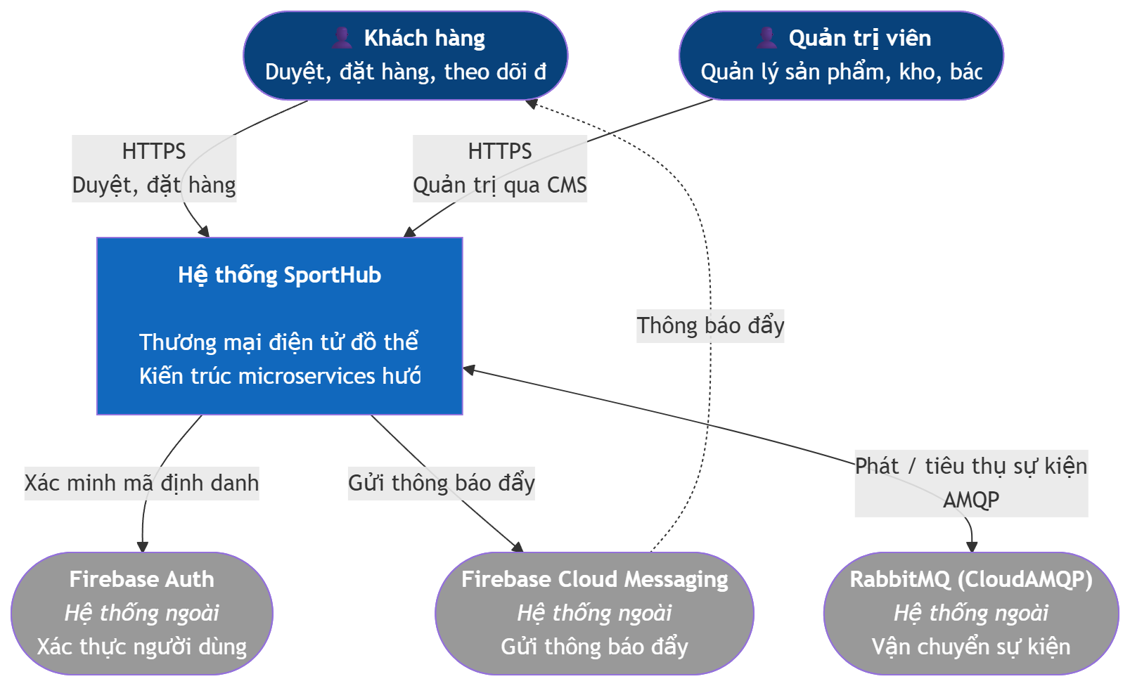

5.2.2. Mức 2 — Container Diagram
Hình 5.2 — C4 Level 2: Container
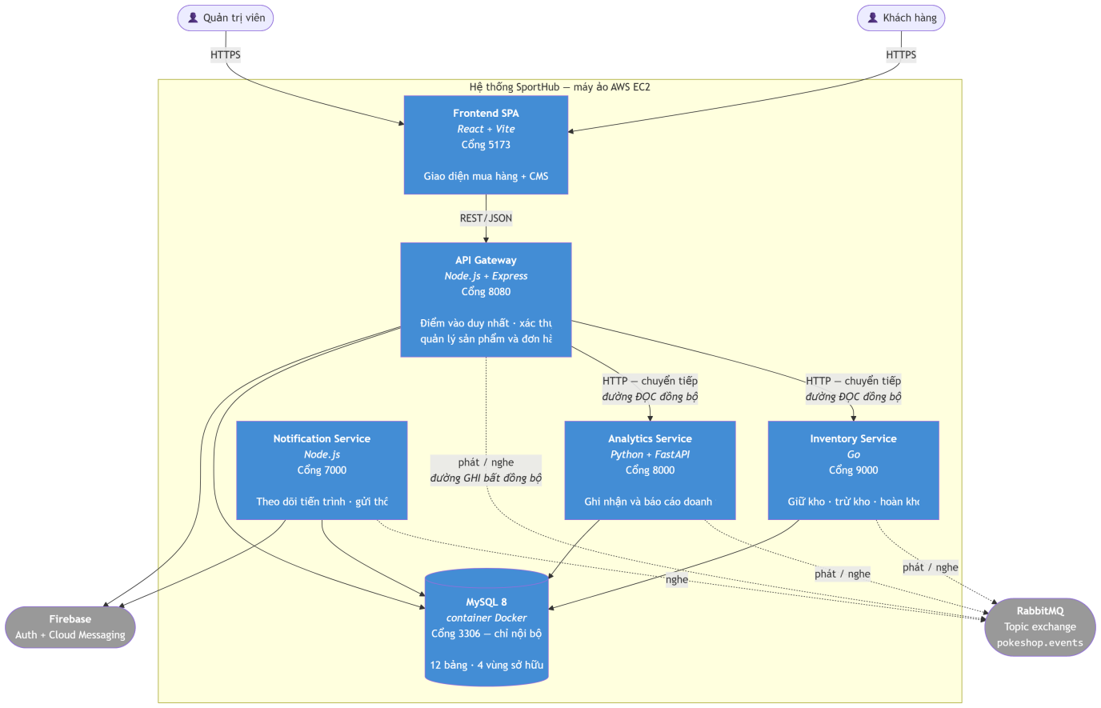

Bảng 5.2 — Vai trò từng container

Container | Trách nhiệm chính | Ghi (vùng) | Đọc thêm từ
Frontend | Giao diện; giữ giỏ hàng ở trình duyệt | — | —
API Gateway | Điểm vào; xác thực; quản lý sản phẩm, danh mục, đơn hàng, người dùng | cat_* | ntf_notifications
Inventory | Toàn bộ nghiệp vụ tồn kho | inv_* | —
Analytics | Ghi nhận và tổng hợp doanh thu | ana_* | cat_products, cat_orders
Notification | Theo dõi tiến trình; thông báo | ntf_* | cat_orders, cat_users
MySQL | Lưu trữ | — | —

5.2.3. Mức 3 — Component Diagram
Hình 5.3 — C4 Level 3: Đường ghi và đường đọc
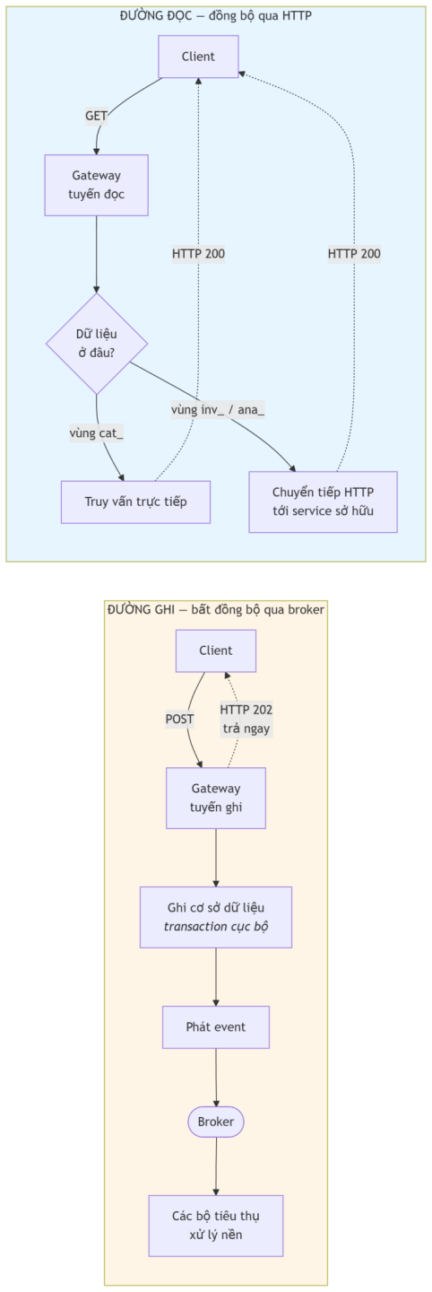

Đây là hiện thực một phần của mẫu CQRS. Phân biệt cho chính xác:
Tiêu chí của CQRS đầy đủ | Hệ thống này
Tách đường ghi và đường đọc | Có
Mô hình đọc là hình chiếu từ event | Có (trạng thái đơn, bảng tổng hợp doanh thu)
Kho dữ liệu đọc tách riêng khỏi kho ghi | Dùng chung MySQL
Lưu trữ sự kiện (Event Sourcing) làm nguồn sự thật | Không

Vì vậy nhóm gọi đây là "CQRS ở mức luồng xử lý", không phải CQRS đầy đủ. Gọi đúng tên quan trọng hơn gọi tên kêu.

5.2.4. Mức 4 — Code
Mức 4 của C4 là lược đồ lớp và lược đồ dữ liệu, đã trình bày ở Hình 4.1 (Design Class Diagram) và Hình 4.14 (ERD). Không lặp lại ở đây.

5.3. Danh mục sự kiện (Event Catalog)

5.3.1. Quy ước đặt tên và cấu trúc gói tin
Mọi event dùng chung một cấu trúc gói (envelope):
Trường | Ý nghĩa
event_id | Mã duy nhất của event — dùng để lần vết
type | Loại event — trùng với routing key
source | Service phát ra
occurred_at | Thời điểm phát
correlation_id | Mã tương quan — thường là mã đơn hàng, dùng nối các event cùng một tiến trình
data | Dữ liệu nghiệp vụ

Routing key theo quy ước <miền>.<sự-việc-đã-xảy-ra>, dùng thì quá khứ — vì event mô tả việc đã xảy ra rồi, không phải mệnh lệnh. Đây là khác biệt căn bản giữa event và command: event không thể bị từ chối.

5.3.2. Bảng danh mục sự kiện
Bảng 5.3 — 11 routing key
# | Routing key | Phát bởi | Ý nghĩa | Ai nghe
1 | order.created | Gateway | Đơn đã được ghi, trạng thái chờ | Inventory, Notification
2 | order.cancelled | Gateway | Khách hủy đơn | Inventory, Analytics, Notification
3 | inventory.reserved | Inventory | Đã giữ kho thành công | Gateway, Analytics, Notification
4 | inventory.failed | Inventory | Giữ kho thất bại | Gateway, Notification
5 | inventory.committed | Inventory | Đã trừ kho thật | Notification
6 | inventory.released | Inventory | Đã hoàn kho | Notification
7 | analytics.recorded | Analytics | Đã ghi dữ liệu doanh thu | Inventory, Notification
8 | analytics.reverted | Analytics | Đã xóa dữ liệu doanh thu | Notification
9 | product.created | Gateway | Sản phẩm mới | Inventory
10 | product.updated | Gateway | Sản phẩm được sửa | Inventory
11 | product.deleted | Gateway | Sản phẩm bị xóa | Inventory

5.3.3. Bảng queue và ràng buộc
Bảng 5.4 — 4 queue
Queue | Thuộc service | Số routing key nghe | Nghe những gì
inventory.commands | Inventory | 6 | order.created, order.cancelled, analytics.recorded, product.created, product.updated, product.deleted
analytics.events | Analytics | 2 | inventory.reserved, order.cancelled
gateway.saga | Gateway | 3 | inventory.reserved, inventory.failed, order.cancelled
notification.events | Notification | 8 | Toàn bộ event của tiến trình xử lý đơn

Cấu hình độ tin cậy áp dụng cho mọi queue:
Cấu hình | Giá trị | Mục đích
Exchange, queue | durable | Broker khởi động lại không mất khai báo
Chế độ publish | persistent | Message ghi xuống đĩa, không mất khi broker restart
Kênh phát | confirm channel | Bên phát biết chắc broker đã nhận
Xác nhận | thủ công | Chỉ xác nhận sau khi xử lý xong
prefetch | 10 | Giới hạn số message xử lý đồng thời, tránh quá tải

5.4. Danh mục API
Bảng 5.6 — Tổng hợp endpoint
Service | Số endpoint | Nhóm chức năng
API Gateway | 31 | Sản phẩm, danh mục, đơn hàng, người dùng, thông báo, chuyển tiếp tồn kho, chuyển tiếp báo cáo, sức khỏe
Inventory Service | 5 | Xem tồn kho, danh sách tồn, lịch sử biến động, nhập kho, sức khỏe
Analytics Service | 6 | Tổng quan, doanh thu theo thời gian, sản phẩm bán chạy, tỉ lệ giới tính, xây dựng lại, sức khỏe
Notification Service | 4 | Danh sách thông báo, đánh dấu đã đọc, tra cứu tiến trình, sức khỏe

Nguyên tắc thiết kế API được áp dụng:
Nguyên tắc | Cách hiện thực
Mã trạng thái đúng ngữ nghĩa | 202 cho thao tác bất đồng bộ, 422 cho dữ liệu sai, 401 chưa xác thực, 403 không đủ quyền
Một điểm vào duy nhất | Client chỉ gọi gateway; không bao giờ gọi thẳng service nội bộ
Endpoint sức khỏe ở mọi service | Mỗi service báo cáo tình trạng từng phụ thuộc, không chỉ báo "sống"

Về mã 202 Accepted. Đây là lựa chọn có chủ đích và đúng ngữ nghĩa HTTP: 202 nghĩa là "đã nhận yêu cầu, chưa xử lý xong"

5.6. Thiết kế triển khai

5.6.1. Deployment Diagram
Hình 5.4 — Deployment Diagram
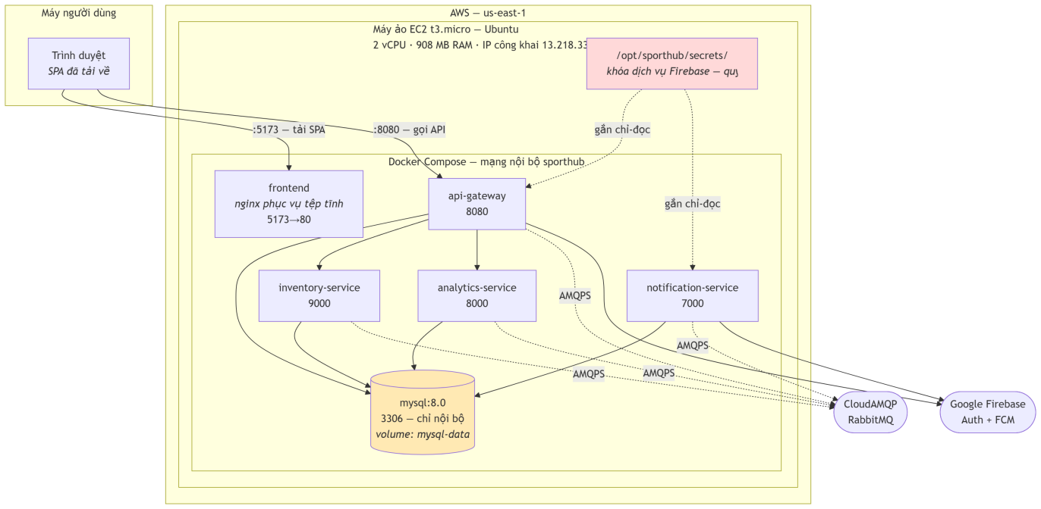
Bảng 5.8 — Cổng dịch vụ
Dịch vụ | Cổng | Công khai ra Internet? | Vì sao
Frontend | 5173 | Có | Người dùng phải tải được giao diện
API Gateway | 8080 | Có | SPA chạy ở trình duyệt người dùng nên phải gọi được
Analytics | 8000 | Có (hiện tại) | Chỉ để kiểm thử — nên đóng ở môi trường thật
Notification | 7000 | Có (hiện tại) | Chỉ để kiểm thử — nên đóng ở môi trường thật
Inventory | 9000 | Không | Chỉ gateway gọi tới, qua mạng nội bộ Docker
MySQL | 3306 | Không | Chỉ khai báo trong mạng nội bộ, không ánh xạ ra ngoài

Hình 5.5 — Trình tự khởi động
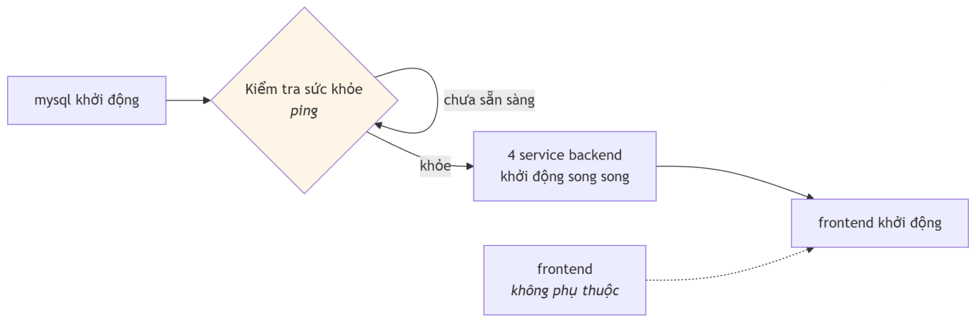

5.6.3. Tối ưu cho môi trường hạn chế tài nguyên
Bảng 5.9 — Các tinh chỉnh đã áp dụng
Tham số | Giá trị | Tác dụng
Vùng đệm InnoDB | 128 MB (mặc định 128 MB nhưng thường bị tăng) | Giới hạn bộ nhớ đệm dữ liệu
performance_schema | tắt | Tiết kiệm khoảng 100–200 MB
Bộ đệm nhật ký | 8 MB | Giảm bộ nhớ ghi tạm
Số kết nối tối đa | 60 | Mỗi kết nối tốn bộ nhớ riêng
Bộ đệm phân giải tên máy | tắt | Không cần vì chỉ dùng mạng nội bộ Docker
Bộ mã máy chủ | utf8mb4 + không cho client thương lượng | Bắt buộc tiếng Việt đúng

Ngoài ra, ảnh Docker được xây theo nhiều tầng (multi-stage build): tầng đầu biên dịch, tầng cuối chỉ chứa tệp chạy. Với Go, ảnh cuối không cần trình biên dịch — giảm kích thước đáng kể.
Kết quả đo thực tế: toàn hệ thống dùng khoảng 590 MB RAM + 160 MB swap, 6/6 container ở trạng thái khỏe, 0 lần khởi động lại ngoài ý muốn. Đạt yêu cầu NFR-10.

5.7. Thiết kế bảo mật
Bảng 5.10 — Các lớp bảo vệ
Tầng | Cơ chế | Chống được gì
Truyền tải | HTTPS tới Firebase và broker | Nghe lén trên đường truyền
Xác thực | Xác minh mã định danh Firebase phía máy chủ | Giả mạo danh tính
Phân quyền | Hai tầng chặn: cần đăng nhập / cần quản trị | Leo thang đặc quyền
Sở hữu dữ liệu | Mọi truy vấn đơn hàng lọc theo người dùng hiện tại (BR-09) | Xem đơn của người khác
Dữ liệu vào | Kiểm tra lược đồ bằng Zod trước khi vào nghiệp vụ | Dữ liệu sai định dạng, giá trị ngoài giới hạn
Truy vấn | Dùng câu lệnh tham số hóa | SQL injection
Tiêu đề HTTP | helmet | Một số tấn công phía trình duyệt
Nguồn gốc | cors giới hạn danh sách nguồn | Gọi API từ trang lạ
Tần suất | express-rate-limit | Lạm dụng, dò quét
Bí mật | Khóa Firebase nằm ngoài mã nguồn, gắn chỉ-đọc, quyền 400 | Lộ khóa qua kho mã

CHƯƠNG 6. CÀI ĐẶT VÀ KIỂM THỬ

6.1. Môi trường triển khai

6.1.1. Thông tin máy ảo
Bảng 6.1 — Môi trường triển khai
Mục | Giá trị
Nhà cung cấp | AWS EC2, vùng us-east-1
Loại máy | t3.micro — 2 vCPU, 1 GB (khả dụng thực ~908 MB)
Hệ điều hành | Ubuntu
Địa chỉ IP công khai | 13.218.33.46
Địa chỉ IP nội bộ | 172.31.28.111
Truy cập quản trị | SSH bằng khóa riêng, cổng 22
Đóng gói | Docker + Docker Compose
Thư mục triển khai | /opt/sporthub/

6.1.2. Cấu trúc thư mục trên máy ảo
/opt/sporthub/
├── compose.vm.yml
├── env/
├── api-gateway.env
├── inventory.env
├── analytics.env
└── notification.env
├── secrets/
└── firebase-service-account.json
└── sql/
├── init-01.sql
├── init-02.sql
└── init-03.sql

6.1.3. Quy trình triển khai đã thực hiện
Bước | Việc làm | Ghi chú
1 | Cài Docker và Docker Compose trên máy ảo | —
2 | Xây 5 ảnh Docker tại máy cục bộ
3 | Nén và chuyển ảnh qua SSH, nạp vào Docker trên máy ảo
4 | Chuyển tệp cấu hình và tệp khởi tạo cơ sở dữ liệu | Mật khẩu sinh tại máy cục bộ, xóa tệp tạm sau khi chuyển
5 | Khởi động MySQL, chờ báo khỏe | Tệp khởi tạo tự chạy lần đầu
6 | Khởi động 4 service backend và frontend | Theo thứ tự phụ thuộc
7 | Kiểm tra sức khỏe 4/4 service | Kết quả ở mục 6.2

6.2. Kết quả kiểm thử hệ thống

6.2.1. Trạng thái vận hành
Bảng 6.2 — Trạng thái container
Container | Trạng thái | Số lần khởi động lại
mysql | khỏe | 0
api-gateway | khỏe | 0
inventory-service | khỏe | 0
analytics-service | khỏe | 0
notification-service | khỏe | 0
frontend | khỏe | 0

Tài nguyên sử dụng: ~590 MB RAM + 160 MB swap trên tổng 908 MB. Đạt NFR-10.
Bảng 6.3 — Kết quả kiểm tra sức khỏe
Service | Kết quả
API Gateway | MySQL: hoạt động · RabbitMQ: hoạt động · Firebase: sẵn sàng
Inventory | hoạt động
Analytics | MySQL: hoạt động
Notification | MySQL: hoạt động · Firebase: sẵn sàng

Dữ liệu trong cơ sở dữ liệu: 12 bảng, 24 sản phẩm, 3 danh mục, 24 bản ghi tồn kho. Tiếng Việt hiển thị đúng.

6.2.2. Danh sách ca kiểm thử
Bảng 6.4 — Ca kiểm thử
Mã | Nội dung | Yêu cầu liên quan | Kết quả
TC-1 | Kiểm tra sức khỏe 4 service | NFR-09 | Đạt
TC-2 | Duyệt sản phẩm, xem chi tiết, xem tồn kho | FR-01…03 | Đạt
TC-3 | Đặt hàng thành công — toàn bộ tiến trình | FR-06, NFR-01…04 | Đạt
TC-4 | Chặn số lượng vượt giới hạn | BR-01, NFR-06 | Đạt
TC-5 | Hủy đơn và bù trừ | FR-08, BR-08 | ✘ Phát hiện lỗi
TC-6 | Đo tài nguyên hệ thống | NFR-10 | Đạt

6.2.3. TC-3 — Đặt hàng thành công
Kịch bản: đặt 3 đơn vị của một sản phẩm có tồn kho ban đầu 300.
Bảng 6.5 — Kết quả TC-3
Kiểm tra | Kết quả mong đợi | Kết quả thực tế | Đánh giá
Mã trạng thái HTTP | 202 | 202 | Đạt
Trạng thái đơn ban đầu | đang chờ | đang chờ | Đạt
Trạng thái đơn sau ~1 giây | đã xác nhận | đã xác nhận | Đạt
Tồn kho | 300 → 297 | 300 → 297 | Đạt
Số đang giữ sau khi xong | 0 | 0 | Đạt
Bản ghi giữ kho | trạng thái đã trừ | trạng thái đã trừ | Đạt
Lịch sử biến động kho | có 1 dòng, giá trị −3 | có 1 dòng, giá trị −3 | Đạt
Dữ liệu doanh thu | 4.290.000 đ | 4.290.000 đ | Đạt
Bản ghi tiến trình | hoàn tất, đủ 3 bước | hoàn tất, đủ 3 bước | Đạt
Thông báo | "Đơn hàng đã được xác nhận 🎉" | đúng nội dung, tiếng Việt đúng | Đạt

Kết luận TC-3: toàn bộ chuỗi saga bốn bước chạy đúng, bốn miền dữ liệu nhất quán với nhau sau khoảng một giây. (MT-3).

6.2.4. TC-4 — Chặn dữ liệu sai
Kịch bản: đặt 999 đơn vị một sản phẩm (vượt giới hạn 50 của BR-01).
Kết quả: hệ thống trả HTTP 422 kèm thông báo nêu rõ giới hạn. Không có đơn hàng nào được tạo, không có event nào được phát.
Nhận xét quan trọng về phạm vi kiểm thử — nêu trung thực. Vì giới hạn 50 chặn ngay ở tầng kiểm tra dữ liệu vào, và mọi sản phẩm trong cơ sở dữ liệu đều có tồn kho lớn hơn 50, nên nhánh saga xử lý trường hợp không đủ hàng chưa từng được kích hoạt trong kiểm thử.
Nghĩa là: luồng ở Hình 4.6 (giữ kho thất bại và bù trừ) là đúng theo mã nguồn, nhưng chưa được kiểm chứng bằng thực nghiệm. Muốn kiểm chứng phải chủ động đặt tồn kho một sản phẩm xuống dưới 50 rồi đặt vượt số đó. Đây là một thiếu sót của bộ kiểm thử, ghi nhận ở mục 6.6.

6.2.5. TC-5 — Hủy đơn: ca kiểm thử phát hiện lỗi
Kịch bản: đặt 2 đơn vị (tồn 297 → 295), chờ đơn chuyển sang đã xác nhận, rồi hủy đơn.
Bảng 6.6 — Kết quả TC-5
Kiểm tra | Mong đợi | Thực tế | Đánh giá
Tồn kho sau khi đặt | 295 | 295 | ✔
Trạng thái đơn sau khi hủy | đã hủy | đã hủy | ✔
Dữ liệu doanh thu bị xóa | có | có | ✔
Thông báo hủy đơn | có | có | ✔
Tồn kho sau khi hủy | 297 (hoàn lại 2) | 295 | ✘ SAI

Kết luận: ba trong bốn hành động bù trừ chạy đúng; hành động hoàn kho không chạy. Phân tích ở mục kế tiếp.

6.3. Khuyết điểm phát hiện qua kiểm thử

6.3.1. Mô tả lỗi
Bảng 6.7 — Hồ sơ lỗi

Mục | Nội dung
Tên | Hủy đơn đã xác nhận không hoàn lại tồn kho
Phát hiện bởi | TC-5
Mức nghiêm trọng | Cao — mất hàng vĩnh viễn trong dữ liệu
Tần suất | Gần như luôn xảy ra với thao tác hủy của người dùng thật
Yêu cầu bị vi phạm | BR-08
Vị trí | Hàm dùng chung cho việc trừ kho và hoàn kho, trong tầng truy cập dữ liệu của Inventory Service

6.3.2. Nguyên nhân gốc
Hàm xử lý việc kết thúc một bản ghi giữ kho được viết dùng chung cho cả hai thao tác trừ kho và hoàn kho. Bên trong, nó tìm các bản ghi giữ kho của đơn hàng với điều kiện trạng thái đang giữ.
Điều kiện này đúng cho thao tác trừ kho (khi đó bản ghi thực sự đang ở trạng thái đang giữ), nhưng sai cho thao tác hoàn kho sau khi đơn đã được xác nhận — lúc đó bản ghi đã chuyển sang trạng thái đã trừ. Câu truy vấn không tìm thấy dòng nào, vòng lặp hoàn kho không chạy lần nào, và số tồn không được cộng lại.
Ba yếu tố cộng lại làm lỗi nghiêm trọng hơn:
# | Yếu tố | Hệ quả
1 | Tiến trình hoàn tất chỉ trong khoảng một giây | Người dùng gần như không bao giờ kịp hủy khi bản ghi còn ở trạng thái đang giữ
2 | Hàm không báo lỗi khi không tìm thấy dòng nào | Không có dấu hiệu gì trong nhật ký
3 | Miền tồn kho vẫn phát event báo hoàn kho thành công | Tiến trình được đánh dấu đã bù trừ xong — hệ thống tưởng đã hoàn tác

Yếu tố thứ ba là nguy hiểm nhất: hệ thống không chỉ làm sai, mà còn ghi nhận rằng nó đã làm đúng. Nếu có hệ thống giám sát, nó cũng sẽ không báo động.

6.3.3. Hướng khắc phục
Bước | Việc cần làm
1 | Tách hàm dùng chung thành hai hàm riêng, mỗi hàm nhận đúng tập trạng thái nguồn của nó
2 | Hàm hoàn kho phải xử lý cả hai trạng thái: đang giữ (chỉ giảm số đang giữ) và đã trừ (cộng lại số tồn)
3 | Thêm trạng thái refunded để phân biệt với released, tránh hoàn kho hai lần nếu event đến trùng
4 | Nếu không tìm thấy dòng nào để hoàn, ghi cảnh báo thay vì im lặng báo thành công
5 | Bổ sung ca kiểm thử: hủy đơn sau khi đã xác nhận, kiểm tra tồn kho phải trở về giá trị ban đầu

6.3.4. Giá trị học thuật của lỗi này
Nhóm giữ lỗi này trong báo cáo (thay vì sửa rồi không nhắc tới) vì nó minh họa chính xác ba bài học của môn học:
Bài học 1 — Mỗi trạng thái trung gian cần một hành động bù trừ riêng. Mẫu Saga không chỉ đòi hỏi "có hành động bù trừ", mà đòi hỏi bù trừ phải phủ hết mọi trạng thái mà tiến trình có thể đang đứng. Ở đây bù trừ chỉ phủ một trong hai trạng thái.
Bài học 2 — Bù trừ nên dựa vào khóa định danh, không dựa vào trạng thái. Miền thống kê hoàn tác đúng vì nó xóa theo mã đơn hàng, không quan tâm trạng thái nào. Miền tồn kho hoàn tác sai vì nó lọc theo trạng thái. Sự tương phản này nằm ngay trong cùng một hệ thống, cùng một luồng.
Bài học 3 — Lỗi lộ ra từ máy trạng thái, không lộ ra từ mã nguồn. Đọc mã hàm hoàn kho một cách riêng lẻ, nó trông hợp lý. Chỉ khi đặt hai máy trạng thái ở Hình 4.10 và Hình 4.11 cạnh nhau mới thấy: đơn hàng có đường đã xác nhận → đã hủy, nhưng bản ghi giữ kho không có đường tương ứng từ trạng thái đã trừ. Hai máy trạng thái không khớp nhau — đó chính là định nghĩa của lỗi.
Đây là lập luận cho việc vẽ máy trạng thái trước khi viết mã bù trừ, chứ không phải vẽ để minh họa sau khi đã viết xong.

6.3.5. Khuyết điểm thứ hai — điểm không nguyên tử giữa ghi dữ liệu và phát event
Ngoài lỗi trên, nhóm nhận diện thêm một điểm yếu do phân tích thiết kế, không do kiểm thử phát hiện.
Khi đặt hàng, gateway thực hiện hai việc tách rời: ghi đơn hàng xuống cơ sở dữ liệu (transaction cục bộ), rồi phát event lên broker. Hai việc này không nằm trong cùng một đơn vị nguyên tử.
Nếu broker không sẵn sàng đúng khoảnh khắc giữa hai việc, kết quả là: đơn hàng tồn tại trong cơ sở dữ liệu ở trạng thái đang chờ, nhưng không có event nào được phát — không miền nào biết đơn này tồn tại. Đơn bị treo vĩnh viễn.
Cách hệ thống hiện xử lý: chức năng phát lại đơn treo (UC14) cho phép quản trị viên phát lại event khởi tạo. Đây là biện pháp chữa cháy thủ công, không phải cách phòng ngừa.
Giải pháp chuẩn — mẫu Transactional Outbox: ghi event vào một bảng phụ trong cùng transaction với đơn hàng. Vì cùng một transaction nên hoặc cả hai cùng có, hoặc cả hai cùng không. Một tiến trình riêng đọc bảng phụ này và đẩy event lên broker, xóa dòng sau khi broker xác nhận. Nếu broker chết, event nằm chờ trong bảng và được đẩy sau — không cần can thiệp thủ công.
Đánh giá: đây là mẫu còn thiếu quan trọng nhất của hệ thống. Nhóm không hiện thực vì hạn chế thời gian, nhưng ghi nhận rõ đây là khoảng cách giữa "saga chạy được" và "saga tin cậy được trong môi trường thật".

6.4. Vấn đề mã hóa ký tự tiếng Việt

6.4.1. Hiện tượng
Sau khi khởi tạo cơ sở dữ liệu, dữ liệu tiếng Việt hiển thị sai: chữ "Giày" hiện thành "GiÃ y".

6.4.2. Chẩn đoán
Kiểm tra bằng cách xem mã hexa của chuỗi lưu trong cơ sở dữ liệu, không tin vào cách hiển thị của công cụ dòng lệnh — vì bản thân công cụ hiển thị cũng có thể sai mã.
Trường hợp | Mã hexa 3 byte đầu | Ý nghĩa
Đúng | 4769C3A0 | G, i, rồi 2 byte của chữ à trong UTF-8
Thực tế đo được | 4769C383 | Chuỗi đã bị mã hóa hai lần

Nguyên nhân: tệp SQL khởi tạo được viết bằng UTF-8, nhưng tiến trình khởi tạo của MySQL nạp tệp bằng một client dùng bộ mã latin1. Client đọc từng byte UTF-8 như ký tự latin1 rồi mã hóa lại thành UTF-8 — mỗi ký tự tiếng Việt bị mã hóa hai lần.

6.4.3. Cách khắc phục
Nhóm sửa theo hai bước, và bước thứ hai mới là bước then chốt:
Bước | Việc làm | Kết quả
1 | Đặt bộ mã của máy chủ MySQL là utf8mb4 | Chưa đủ — client vẫn tự khai báo dùng latin1 và MySQL vẫn chấp nhận
2 | Thêm cấu hình không cho client thương lượng bộ mã | ✔ Máy chủ buộc mọi client dùng bộ mã của mình, bất kể client khai gì
3 | Nạp lại 3 tệp SQL, lần này chỉ định rõ bộ mã utf8mb4 cho client | ✔ Dữ liệu đúng

Xác minh: mã hexa trở về 4769C3A0, và thông báo tiếng Việt trong TC-3 hiển thị đúng hoàn toàn.

6.4.4. Bài học
Đặt bộ mã cho máy chủ là chưa đủ, vì client có quyền thương lượng một bộ mã khác và máy chủ mặc định chấp nhận. Phải chặn chính khả năng thương lượng đó.
Và một bài học về phương pháp: khi nghi ngờ lỗi mã hóa, phải kiểm tra bằng mã hexa của dữ liệu thô, không dựa vào cách hiển thị trên màn hình — vì terminal, trình duyệt và công cụ quản trị đều có tầng chuyển mã riêng, và một trong số đó có thể vô tình "sửa" cho đúng, che mất lỗi thật.

6.5. Vấn đề quyền truy cập tệp khóa bí mật
Hiện tượng: hai service dùng Firebase khởi động rồi thoát ngay, báo lỗi không có quyền đọc tệp khóa dịch vụ.
Nguyên nhân: tệp khóa trên máy chủ thuộc về người dùng quản trị và chỉ người đó đọc được. Tiến trình bên trong container chạy dưới một định danh người dùng khác — nên không có quyền đọc.
Cách xử lý: đổi chủ sở hữu tệp sang đúng định danh mà tiến trình trong container sử dụng, và giữ quyền ở mức chỉ chủ sở hữu được đọc.
Điểm cần nhấn mạnh về lựa chọn này. Cách sửa nhanh và phổ biến là mở quyền đọc cho mọi người dùng. Nhóm không làm vậy, vì đây là khóa riêng cấp toàn quyền quản trị dự án Firebase — mở quyền rộng là đổi một lỗi vận hành lấy một lỗ hổng bảo mật. Cách đúng là giữ quyền hẹp nhất có thể và chỉnh đúng chủ sở hữu.

6.6. Vấn đề truy cập từ Internet
Hiện tượng: từ bên ngoài không mở được giao diện web.
Chẩn đoán đã thực hiện từ bên trong máy ảo:
Kiểm tra | Kết quả
Gọi giao diện từ chính máy ảo | HTTP 200 ✔
6/6 container | khỏe ✔
Bốn cổng dịch vụ có lắng nghe trên mọi giao diện mạng | ✔
Quét cổng từ bên ngoài | chỉ cổng 22 mở

Kết luận: ứng dụng hoàn toàn bình thường. Vấn đề nằm ở nhóm bảo mật (Security Group) của AWS — tường lửa ở tầng hạ tầng, không thể thay đổi từ bên trong máy ảo.
Việc cần làm: mở các cổng 5173, 8080 (và tùy chọn 8000, 7000 nếu cần kiểm thử trực tiếp) trong bảng điều khiển AWS cho máy ảo này.
Lưu ý an toàn trước khi mở cổng. Mở cổng 8080 ra Internet trong khi cơ chế bỏ qua xác thực dành cho phát triển vẫn đang bật (mục 5.7.1, rủi ro 1) nghĩa là bất kỳ ai trên Internet cũng có thể tự cấp quyền quản trị cho mình. Nên tắt cơ chế đó trước, hoặc giới hạn nguồn truy cập chỉ cho địa chỉ IP của nhóm thay vì mở cho toàn Internet.
Ghi nhận về phương pháp. Trường hợp này minh họa một nguyên tắc chẩn đoán: khi dịch vụ không truy cập được, phải xác định lỗi nằm ở tầng nào trước khi sửa. Ở đây, việc chứng minh dịch vụ chạy đúng từ bên trong đã loại trừ toàn bộ tầng ứng dụng chỉ bằng một lệnh, và chỉ ra chính xác rằng vấn đề nằm ở tầng mạng — nếu không làm bước này, rất dễ mất nhiều giờ sửa cấu hình ứng dụng vốn không hề sai.

6.7. Hạn chế của công tác kiểm thử
Nhóm ghi nhận thẳng những gì chưa làm được:
Bảng 6.8 — Hạn chế kiểm thử
# | Hạn chế | Nguyên nhân | Mức ảnh hưởng
1 | Không có bài kiểm thử đơn vị nào trong toàn bộ mã nguồn | Không có giao diện trừu tượng nên không giả lập được phụ thuộc; không có tầng nghiệp vụ tách rời (mục 4.8, 4.9) | Cao
2 | Nhánh saga xử lý hết hàng chưa được kích hoạt | Giới hạn 50 chặn trước, mọi sản phẩm đều tồn > 50 | Trung bình
3 | Chưa kiểm thử việc broker chết giữa chừng | Cần dựng kịch bản hỏng có chủ đích | Trung bình
4 | Chưa kiểm thử đặt hàng đồng thời (tranh chấp tồn kho) | Cần công cụ tạo tải | Cao — đây là rủi ro chính của bài toán tồn kho
5 | FR-16 (phân quyền) và FR-17 (phát lại đơn treo) chưa có ca kiểm thử | Thiếu thời gian | Thấp
6 | Chưa đo hiệu năng dưới tải | Máy ảo nhỏ, không phải mục tiêu môn học | Thấp

Hạn chế số 1 là nghiêm trọng nhất, và nó không phải vấn đề về thời gian. Nó là hệ quả trực tiếp của các khiếm khuyết thiết kế đã nêu ở Chương 4: không có giao diện trừu tượng thì không tạo được đối tượng giả; không tách tầng nghiệp vụ thì không kiểm thử được quy tắc tính tiền mà không dựng cả cơ sở dữ liệu và broker. Thiết kế quyết định khả năng kiểm thử — đây là mối liên hệ mà nhóm chỉ thực sự hiểu sau khi thử viết bài kiểm thử và thấy không viết được.
Hạn chế số 4 đáng lo về mặt nghiệp vụ. Toàn bộ lý do chọn đề tài này (mục 1.1) là bài toán tranh chấp tồn kho khi nhiều khách mua cùng lúc — nhưng chính kịch bản đó lại chưa được kiểm thử. Về mặt mã nguồn, việc giữ kho nằm trong transaction nên về lý thuyết an toàn; nhưng "về lý thuyết" không thay thế được kiểm chứng.

CHƯƠNG 7. KẾT LUẬN

7.1. Kết quả đạt được
Bảng 7.1 — Đối chiếu với mục tiêu đề ra
Mã | Mục tiêu | Mức đạt | Bằng chứng
MT-1 | Mô hình hóa đầy đủ bằng UML | Đạt | 6 actor, 14 use case, 5 đặc tả chi tiết, 23 biểu đồ: use case, mô hình miền, lớp thiết kế, thành phần, 5 sequence, 2 state machine, 2 activity, ERD
MT-2 | Kiến trúc microservices mô tả bằng C4 | Đạt | Đủ 4 mức C4; 5 container; 11 routing key; 4 queue; 46 endpoint
MT-3 | Saga có bù trừ, nhất quán cuối cùng | Đạt phần lớn | TC-3 chứng minh chuỗi 3 bước chạy đúng; TC-5 phát hiện một nhánh bù trừ thiếu
MT-4 | Triển khai thật và đánh giá trung thực | Đạt | Chạy trên EC2, 6/6 container khỏe, 590 MB RAM; Chương 4.9, 5.5, 6.3, 6.7 nêu rõ khuyết điểm

Sản phẩm bàn giao:
Loại | Nội dung
Mã nguồn | 4 service backend (3 ngôn ngữ) + frontend React + khai báo Docker Compose
Hệ thống chạy thật | Trên máy ảo AWS EC2, có thể truy cập sau khi mở cổng tường lửa
Tài liệu | Báo cáo này — 7 chương, 23 biểu đồ, 22 bảng
Tệp nguồn biểu đồ | Các tệp .puml và .mmd để sinh lại biểu đồ

7.2. Kiến thức thu được

7.2.1. Về phân tích hướng đối tượng
Actor không phải thuộc tính cố định, mà là hệ quả của ranh giới hệ thống. Nhóm học được điều này không qua lý thuyết mà qua một sự cố vận hành: khi cơ sở dữ liệu chuyển từ dịch vụ thuê ngoài sang container tự vận hành, MySQL thôi không còn là actor và trở thành thành phần nội bộ. Cùng một công nghệ, cùng một chức năng, nhưng vai trò trong mô hình thay đổi hoàn toàn — chỉ vì nhóm vẽ lại ranh giới.
Use case phải ở đúng độ cao. Cám dỗ lớn nhất khi làm hệ thống phân tán là biến mỗi bước của saga thành một use case riêng (giữ kho, ghi thống kê, trừ kho). Nhưng không bước nào trong đó là mục tiêu của một actor — khách hàng muốn đặt hàng, không ai muốn giữ kho. Ba bước đó là hiện thực bên trong, thuộc về sequence diagram, không thuộc use case diagram.

7.2.2. Về thiết kế hướng đối tượng
Khả năng kiểm thử là thước đo chất lượng thiết kế. Nhóm không nhận ra các khiếm khuyết ở mục 4.9 khi đọc mã — mã trông vẫn hợp lý. Chúng chỉ lộ ra khi thử viết bài kiểm thử đơn vị và phát hiện không viết được: không có giao diện trừu tượng để giả lập phụ thuộc, không có tầng nghiệp vụ tách rời để kiểm thử quy tắc mà không dựng hạ tầng. Nếu không kiểm thử được, thiết kế đang có vấn đề — kể cả khi mã chạy đúng.
Không phải cứ áp dụng nhiều mẫu là thiết kế tốt. Việc dùng cấu trúc rẽ nhánh thay vì đa hình để phân loại 5 loại event là lựa chọn đúng ở quy mô hiện tại. Áp dụng mẫu sớm hơn mức cần thiết cũng là một lỗi thiết kế, tên gọi là thiết kế thừa.

7.2.3. Về kiến trúc phân tán
Nhất quán cuối cùng không miễn phí — nó dời độ phức tạp chứ không xóa bỏ. Đổi lấy việc các service độc lập, hệ thống nhận về: cần bảo đảm bất biến khi lặp ở mọi consumer, cần theo dõi tiến trình để biết đơn đang ở đâu, cần giao diện hiển thị được trạng thái trung gian, và cần một cách phát lại khi có sự cố.
Bù trừ nên dựa vào khóa định danh, không dựa vào trạng thái. Đây là bài học đắt giá nhất, rút ra từ lỗi ở mục 6.3: trong cùng một hệ thống, miền thống kê hoàn tác đúng (xóa theo mã đơn) trong khi miền tồn kho hoàn tác sai (lọc theo trạng thái).
Máy trạng thái phải vẽ trước khi viết mã bù trừ. Lỗi ở mục 6.3 không lộ ra khi đọc mã, nhưng lộ ra ngay khi đặt hai máy trạng thái cạnh nhau và thấy chúng không khớp.

7.2.4. Về khoảng cách giữa thiết kế và hiện thực
Ba phát hiện của bước đối chiếu ngược:
Tài liệu không tự sinh là tài liệu sẽ sai. Ba sai lệch tìm được đều nằm ở phần viết tay; phần tài liệu API tự sinh không bao giờ lệch.
Nguyên tắc kiến trúc bị bào mòn dưới áp lực tài nguyên. Việc dùng chung một cơ sở dữ liệu (mục 5.5) không phải do thiếu hiểu biết, mà do máy ảo chỉ có 908 MB RAM. Điều quan trọng là biết mình đang vi phạm cái gì và giữ sẵn đường quay lại.
Một quyết định kiến trúc tồi không phải là quyết định có nhược điểm — mọi quyết định đều có — mà là quyết định được đưa ra mà không biết nhược điểm của nó.

7.3. Hạn chế của đồ án
Bảng 7.2 — Hạn chế
Nhóm | Hạn chế | Mức | Mục
Chức năng | Lỗi hoàn kho khi hủy đơn đã xác nhận | Cao | 6.3
Kiến trúc | Thiếu mẫu Transactional Outbox — ghi dữ liệu và phát event không nguyên tử | Cao | 6.3.5
Kiến trúc | Bốn service dùng chung một cơ sở dữ liệu | Trung bình | 5.5
Thiết kế | Không có giao diện trừu tượng, không có đa hình nghiệp vụ | Trung bình | 4.9
Kiểm thử | Không có bài kiểm thử đơn vị nào | Cao | 6.7
Kiểm thử | Chưa kiểm thử tranh chấp tồn kho khi đặt hàng đồng thời | Cao | 6.7
Bảo mật | Cơ chế bỏ qua xác thực dành cho phát triển đang bật trên máy ảo công khai | Cao | 5.7.1
Bảo mật | Hai cổng nội bộ mở trực tiếp ra Internet | Trung bình | 5.7.1
Chất lượng mã | Trùng lặp mã giữa hai service cùng ngôn ngữ | Thấp | 4.9.2
Phạm vi | Không có thanh toán, vận chuyển | — (cố ý) | 1.3.2

7.4. Hướng phát triển
Bảng 7.3 — Lộ trình đề xuất theo thứ tự ưu tiên
Ưu tiên | Việc | Lý do
1 | Tắt cơ chế bỏ qua xác thực trên máy ảo công khai | Lỗ hổng bảo mật đang mở
2 | Sửa lỗi hoàn kho (mục 6.3.3) | Mất dữ liệu nghiệp vụ
3 | Hiện thực mẫu Transactional Outbox | Loại bỏ nguyên nhân gốc của đơn treo
4 | Thêm giao diện trừu tượng cho tầng dữ liệu trong Go, viết bài kiểm thử đơn vị đầu tiên | Mở khóa toàn bộ khả năng kiểm thử
5 | Kiểm thử tranh chấp tồn kho khi đặt hàng đồng thời | Đây là rủi ro trung tâm của bài toán
6 | Làm event tự chứa dữ liệu, gỡ bỏ việc đọc xuyên vùng | Bước 1 của lộ trình tách cơ sở dữ liệu (mục 5.5.4)
7 | Tách bốn lược đồ thành bốn cơ sở dữ liệu riêng | Hoàn tất nguyên tắc microservices
8 | Thêm hàng đợi thư chết và cơ chế thử lại có giãn cách | Xử lý event hỏng không chặn hàng đợi
9 | Thêm lần vết phân tán (distributed tracing) | Giải quyết nhược điểm cố hữu của choreography
10 | Bổ sung thanh toán và vận chuyển | Mở rộng nghiệp vụ — thêm 2 bước vào saga

7.5. Kết luận chung
Đồ án đã xây dựng và triển khai thành công một hệ thống thương mại điện tử theo kiến trúc microservices hướng sự kiện, giải quyết bài toán giao dịch phân tán bằng mẫu Saga có bù trừ, và mô hình hóa đầy đủ bằng UML và C4 Model.
Điều nhóm cho là giá trị nhất không phải danh sách những gì chạy được, mà là những gì phát hiện ra khi đối chiếu thiết kế với hiện thực: một nhánh bù trừ bị thiếu, một mẫu kiến trúc còn vắng, một nguyên tắc bị bào mòn dưới áp lực tài nguyên, và mối liên hệ chặt chẽ giữa chất lượng thiết kế với khả năng kiểm thử.
Một hệ thống chạy đúng trong kịch bản thuận lợi chưa chứng minh được thiết kế tốt. Thiết kế chỉ bộc lộ chất lượng thật ở các nhánh ngoại lệ — và đó chính là nơi đồ án này tìm ra bài học của mình.

PHỤ LỤC

Phụ lục A — Danh sách use case
Mã | Tên use case | Actor chính | Độ cao (Cockburn)
UC1 | Duyệt danh sách sản phẩm | Khách vãng lai | mục tiêu người dùng
UC2 | Xem chi tiết sản phẩm | Khách vãng lai | mục tiêu người dùng
UC3 | Xem tồn kho sản phẩm | Khách vãng lai | chức năng con
UC4 | Đăng nhập | Khách vãng lai | chức năng con
UC5 | Đặt hàng | Khách hàng | mục tiêu người dùng
UC6 | Hủy đơn hàng | Khách hàng | mục tiêu người dùng
UC7 | Theo dõi trạng thái đơn hàng | Khách hàng | mục tiêu người dùng
UC8 | Xem thông báo | Khách hàng | mục tiêu người dùng
UC9 | Quản lý sản phẩm | Quản trị viên | mục tiêu người dùng
UC10 | Quản lý danh mục | Quản trị viên | mục tiêu người dùng
UC11 | Nhập kho và xem tồn kho | Quản trị viên | mục tiêu người dùng
UC12 | Xem báo cáo doanh thu | Quản trị viên | mục tiêu người dùng
UC13 | Quản lý người dùng và phân quyền | Quản trị viên | mục tiêu người dùng
UC14 | Phát lại đơn hàng bị treo | Quản trị viên | mục tiêu người dùng

Phụ lục B — Danh mục biểu đồ
Hình | Tên | Loại | Chương
3.1 | Use Case Diagram — toàn hệ thống | Use Case | 3
3.2 | Phân tầng độ cao use case | Minh họa | 3
3.3 | Domain Model | Class (phân tích) | 3
4.1 | Design Class Diagram — Inventory Service | Class (thiết kế) | 4
4.2 | Component Diagram — API Gateway | Component | 4
4.3 | Component Diagram — Notification & Analytics | Component | 4
4.4 | Component Diagram — Frontend | Component | 4
4.5 | Sequence — Đặt hàng thành công | Sequence | 4
4.6 | Sequence — Hết kho và bù trừ | Sequence | 4
4.7 | Sequence — Hủy đơn hàng | Sequence | 4
4.8 | Sequence — Quản trị viên thêm sản phẩm | Sequence | 4
4.9 | Sequence — Đăng nhập | Sequence | 4
4.10 | State Machine — Đơn hàng | State Machine | 4
4.11 | State Machine — Bản ghi giữ kho | State Machine | 4
4.12 | Activity — Quy trình đặt hàng | Activity | 4
4.13 | Activity — Chuỗi xử lý yêu cầu HTTP | Activity | 4
4.14 | ERD — Lược đồ cơ sở dữ liệu | ERD | 4
5.1 | C4 Level 1 — System Context | C4 | 5
5.2 | C4 Level 2 — Container | C4 | 5
5.3 | C4 Level 3 — Đường ghi và đường đọc | C4 | 5
5.4 | Deployment Diagram | Deployment | 5
5.5 | Trình tự khởi động | Flow | 5

Phụ lục C — Danh mục bảng
Bảng | Tên | Chương
1.1 | Công nghệ sử dụng | 1
2.1 | Yêu cầu chức năng theo actor (19 mục) | 2
2.2 | Yêu cầu phi chức năng (11 mục) | 2
2.3 | Quy tắc nghiệp vụ (13 mục) | 2
2.4 | Ma trận truy vết yêu cầu | 2
3.1 | Danh sách actor (6 actor) | 3
3.2 | Những gì không phải actor | 3
3.3 | Actor chính và actor phụ theo use case | 3
3.4 | Danh sách use case (14 mục) | 3
3.5 | Đối chiếu nguyên tắc đặt tên use case | 3
3.6 | Ma trận actor – use case | 3
3.7–3.11 | Đặc tả chi tiết UC5, UC6, UC9, UC11, UC4 | 3
4.1 | Các lớp của Inventory Service | 4
4.2 | Bảng chuyển trạng thái đơn hàng | 4
4.3 | Trạng thái tiến trình xử lý đơn | 4
4.4 | Quy ước ký hiệu quan hệ ERD | 4
4.5 | Design Pattern áp dụng (16 mẫu) | 4
4.6 | Mẫu không xuất hiện và lý do | 4
4.7 | Đánh giá SOLID | 4
4.8 | Mức độ hướng đối tượng theo thành phần | 4
5.1 | So sánh ba phương án kiến trúc | 5
5.2 | Vai trò từng container | 5
5.3 | Danh mục sự kiện (11 routing key) | 5
5.4 | Danh mục queue (4 queue) | 5
5.5 | Sai lệch giữa tài liệu và mã nguồn | 5
5.6 | Tổng hợp endpoint | 5
5.7 | Các vi phạm ranh giới dữ liệu | 5
5.8 | Cổng dịch vụ | 5
5.9 | Tinh chỉnh MySQL cho môi trường hạn chế | 5
5.10 | Các lớp bảo vệ | 5
5.11 | Đánh đổi kiến trúc | 5
6.1–6.8 | Môi trường, kết quả kiểm thử, hồ sơ lỗi, hạn chế | 6
7.1–7.3 | Đối chiếu mục tiêu, hạn chế, lộ trình | 7

Phụ lục D — Bảng thuật ngữ
Thuật ngữ | Tiếng Anh | Giải thích
Nhất quán cuối cùng | Eventual consistency | Dữ liệu các nơi sẽ khớp nhau sau một khoảng thời gian, không khớp tức thời
Giao dịch bù trừ | Compensating transaction | Thao tác hoàn tác một giao dịch đã commit — không thể rollback nên phải làm thao tác ngược
Bất biến khi lặp | Idempotent | Thực hiện nhiều lần cho kết quả giống thực hiện một lần
Choreography | Choreography | Kiểu saga không có bộ điều phối; mỗi service tự phản ứng với event
Orchestration | Orchestration | Kiểu saga có một bộ điều phối trung tâm ra lệnh từng bước
Hình chiếu | Projection | Mô hình đọc được dựng lại từ chuỗi sự kiện
Hàng đợi thư chết | Dead letter queue | Hàng đợi chứa các message xử lý thất bại nhiều lần
Giao nhận ít nhất một lần | At-least-once delivery | Broker bảo đảm message tới ít nhất một lần, có thể trùng
Mã tương quan | Correlation ID | Mã nối các event thuộc cùng một tiến trình nghiệp vụ
Xóa mềm | Soft delete | Đánh dấu bản ghi không hoạt động thay vì xóa khỏi cơ sở dữ liệu
Suy giảm có kiểm soát | Graceful degradation | Một phần hỏng thì giảm chức năng, không sập toàn bộ
Trôi dạt tài liệu | Documentation drift | Tài liệu dần lệch khỏi mã nguồn vì không được cập nhật
Thiết kế thừa | Over-engineering | Áp dụng giải pháp phức tạp hơn mức bài toán yêu cầu
Nợ kỹ thuật | Technical debt | Chỗ biết là chưa đúng nhưng chấp nhận tạm để kịp tiến độ
Outbox giao dịch | Transactional Outbox | Mẫu ghi event vào bảng phụ trong cùng transaction với dữ liệu nghiệp vụ

Phụ lục E — Tài liệu tham khảo
# | Nguồn
1 | Alistair Cockburn — Writing Effective Use Cases — độ cao use case, quy tắc đặt tên
2 | Simon Brown — The C4 Model for Visualising Software Architecture
3 | Chris Richardson — Microservices Patterns — Saga, Transactional Outbox, cơ sở dữ liệu theo service
4 | Sam Newman — Building Microservices — ranh giới service, vấn đề cơ sở dữ liệu dùng chung
5 | Robert C. Martin — các nguyên lý SOLID
6 | Gamma, Helm, Johnson, Vlissides — Design Patterns
7 | Eric Evans — Domain-Driven Design — mô hình miền, ngôn ngữ chung
8 | Tài liệu chính thức: RabbitMQ, Docker, MySQL 8, Firebase, React, FastAPI, Go

